Проект



Российская Федерация
Ростовская область
Муниципальное образование «Алексеевское сельское поселение»
Октябрьского района Ростовской области

постановление

00.00.0000 № 00 с.Алексеевка

Об утверждении административного регламента по предоставлению муниципальной услуги «Предварительное согласование предоставления земельного участка»

В соответствии с Конституцией Российской Федерации, Земельным кодексом Российской Федерации, Федеральным законом от 06.10.2003 №131-ФЗ «Об общих принципах организации местного самоуправления в Российской Федерации», Федеральным законом от 27.07.2010 № 210-ФЗ «Об организации предоставления государственных и муниципальных услуг», Постановлением Правительства Российской Федерации от 20.07.2021 №1228 «Об утверждении Правил разработки и утверждения административных регламентов предоставления государственных услуг, о внесении изменений в некоторые акты Правительства Российской Федерации и признании утратившими силу некоторых актов и отдельных положений актов Правительства Российской Федерации», руководствуясь Уставом муниципального образования «Алексеевское сельское поселение»,

ПОСТАНОВЛЯЮ:

- Утвердить прилагаемый административный регламент Администрации Алексеевского сельского поселения по предоставлению муниципальной услуги «Предварительное согласование предоставления земельного участка».
- Признать утратившим силу Постановление Главы Администрации Алексеевского сельского поселения №57 от 12.03.2015г. «Об утверждении Административного Регламента по предоставлению муниципальной услуги «Предварительное согласование предоставления земельного участка».
- Постановление вступает в силу со дня его официального обнародования.
- Контроль за исполнением настоящего постановления возложить на заместителя главы Администрации Алексеевского сельского поселения по ЖКХ, строительству и благоустройству.

Глава Администрации
Алексеевского сельского поселения Ю.В.Кашпор

ПРИЛОЖЕНИЕ
к постановлению администрации Алексеевского сельского поселения от 00.00.0000 № 00.

Административный регламент
Алексеевского сельского поселения по предоставлению муниципальной услуги «Предварительное согласование предоставления земельного участка»

I. Общие положения

Предмет регулирования административного регламента.
1.1. Административный регламент предоставления муниципальной услуги «Предварительное согласование предоставления земельного участка» разработан в целях повышения качества и доступности предоставления муниципальной услуги, определяет стандарт, сроки и последовательность действий (административных процедур) при осуществлении полномочий по предварительному согласованию предоставления земельных участков в Алексеевском сельском поселении.
Возможные цели обращения:
- предварительное согласование предоставления земельного участка, находящегося в государственной или муниципальной собственности, в собственность за плату без проведения торгов;
- предварительное согласование предоставления земельного участка, находящегося в государственной или муниципальной собственности, в собственность бесплатно;
- предварительное согласование предоставления земельного участка, находящегося в государственной или муниципальной собственности, в аренду без проведения торгов;
- предварительное согласование предоставления земельного участка, находящегося в государственной или муниципальной собственности, в постоянное бессрочное пользование;
- предварительное согласование предоставления земельного участка, находящегося в государственной или муниципальной собственности, в безвозмездное пользование.
Настоящий Административный регламент не распространяется на случаи предварительного согласования предоставления земельного участка, находящегося в государственной или муниципальной собственности, в соответствии со статьей39.18 Земельного кодекса Российской Федерации.
Круг Заявителей
1.2. Заявителями на получение муниципальной услуги являются (далее при совместном упоминании - Заявители) являются физические лица, юридические лица и индивидуальные предприниматели.
1.3. Интересы заявителей, указанных в пункте 1.2 настоящего Административного регламента, могут представлять лица, обладающие соответствующими полномочиями (далее – представитель).
Требования предоставления заявителю муниципальной услуги в соответствии с вариантом предоставления муниципальной услуги, соответствующим признакам заявителя, определенным в результате анкетирования, проводимого органом, предоставляющим услугу (далее - профилирование), а также результата, за предоставлением которого обратился заявитель
1.4. Муниципальная услуга должна быть предоставлена Заявителю в соответствии с вариантом предоставления муниципальной услуги (далее – вариант).
1.5. Вариант, в соответствии с которым заявителю будет предоставлена муниципальная услуга, определяется в соответствии с настоящим Административным регламентом, исходя из признаков Заявителя (принадлежащего ему объекта) и показателей таких признаков (перечень признаков Заявителя(принадлежащих им объектов), а также комбинации значений признаков, каждая из которых соответствует одному варианту предоставления муниципальной услуги приведен в Приложении № 1 к настоящему Административному регламенту.
1.6. Требования к порядку информирования о предоставлении муниципальной услуги.
1.6.1. информация о порядке предоставления муниципальной услуги размещается:
1) на информационных стендах, расположенных в помещении Администрации Алексеевского сельского поселения по адресу:
346475, Ростовская область, Октябрьский район, с.Алексеевка, ул. Ленина, 13, телефон 8 (86360)-3-35-10. Адрес электронной почты:sp-28293@yandex.ru. Приемные дни и время приема: Понедельник – пятница с 8.00 до 17.00, перерыв с 12.00 до 13.00, выходные дни – суббота, воскресение.
2) по телефону Администрацией Алексеевского сельского поселения.
Телефон индивидуального устного информирования по процедуре предоставления услуги: 8 (86360)-3-77-01.
3) на информационных стендах, расположенных в помещении многофункционального центра предоставления государственных и муниципальных услуг (далее МФЦ, многофункциональный центр).

Адрес местонахождения МАУ «МФЦ»: Ростовская область, Октябрьский район, п. Каменоломни, ул. Дзержинского, д. 67. Почтовый адрес: 346480, Ростовская область, Октябрьский район, п. Каменоломни, ул. Дзержинского, д. 67. Приемные дни и время приема: вторник – суббота с 8:00 до 17:00 часов (без перерыва) воскресенье – понедельник выходные дни.

4) по телефону МФЦ.

Телефон индивидуального устного информирования по процедуре предоставления услуги: 2-12-27.

5) непосредственно при личном приеме заявителя в Администрации Алексеевского сельского поселения или МФЦ.

6) на официальном сайте Администрации Алексеевского сельского поселения в информационно-телекоммуникационной сети «Интернет» www.alexeevskoe.ru;
7) на Едином портале государственных и муниципальных услуг (функций)(https:// www.gosuslugi.ru/) (далее – Единый портал);
8) письменно, в том числе посредством электронной почты, факсимильной связи.
1.6.2. Консультирование по вопросам предоставления муниципальной услуги осуществляется:
1) в многофункциональных центрах при устном обращении - лично или по телефону;
2) в Администрации Алексеевского сельского поселения при устном обращении - лично или по телефону; при письменном (в том числе в форме электронного документа)обращении – на бумажном носителе по почте, в электронной форме по электронной почте.
1.6.3. Информация о порядке и сроках предоставления муниципальной услуги предоставляется заявителю бесплатно.
1.6.4. Информация по вопросам предоставления муниципальной услуги размещается на официальном сайте Администрации Алексеевского сельского поселения и на информационных стендах, расположенных в помещениях Администрации Алексеевского сельского поселения. Информация, размещаемая на информационных стендах и на официальном сайте Администрации Алексеевского сельского поселения, включает сведения о муниципальной услуге, содержащиеся в пунктах 2.1, 2.7, 2.8, 2.9, 2.10, 2.14, 2.17, 2.18, 2.19, 2.22, 2.23, 5.1 Административного регламента, информацию о месте нахождения, справочных телефонах, времени работы Администрации Алексеевского сельского поселения, о графике приема заявлений на предоставление муниципальной услуги.
Информация о ходе рассмотрения заявления о предоставлении муниципальной услуги и о результатах предоставления муниципальной услуги может быть получена заявителем (его представителем) в личном кабинете на Едином портале, а также в Администрации Алексеевского сельского поселения при обращении заявителя лично, по телефону посредством электронной почты.

II. Стандарт предоставления муниципальной услуги

2.1. Наименование муниципальной услуги
Муниципальная услуга «Предварительное согласование предоставления земельного участка».
2.2. Наименование органа государственной власти, органа местного самоуправления (организации), предоставляющего муниципальную услугу
Муниципальная услуга предоставляется Уполномоченным органом - Администрация Алексеевского сельского поселения.
МФЦ участвует в предоставлении муниципальной услуги в части:
- информирования по вопросам предоставления муниципальной услуги;
- приема заявлений и документов, необходимых для предоставления муниципальной услуги;
- выдачи результата предоставления муниципальной услуги.

2.3 При предоставлении муниципальной услуги Администрация Алексеевского сельского поселения взаимодействует с:
- Федеральной налоговой службой в части получения сведений из Единого государственного реестра юридических лиц, сведений из Единого государственного реестра индивидуальных предпринимателей;
- Федеральной службой государственной регистрации, кадастра и картографии в части получения сведений из Единого государственного реестра недвижимости;
- Органом исполнительной власти субъекта Российской Федерации, уполномоченный в области лесных отношений, при согласовании схемы расположения земельного участка на кадастровом плане территории (далее – схема расположения);
- Иными органами государственной власти, органами государственной власти, органами местного самоуправления, уполномоченными на предоставление документов, указанных в пункте 2.11 настоящего Административного регламента.

2.4 Результат предоставления муниципальной услуги
В соответствии с вариантами, приведенными в пункте 3.7 настоящего Административного регламента, результатом предоставления муниципальной услуги является выдача лицу, обратившемуся за представлением муниципальной услуги правового акта:
2.4.1. постановление Администрации Алексеевского сельского поселения о предварительном согласовании предоставления земельного участка;
2.4.2. постановление Администрации Алексеевского сельского поселения об отказе в предоставлении услуги.
2.5. Документом, содержащим решение о предоставление муниципальной услуги, на основании которого Заявителю предоставляются результаты, указанные в пункте 2.4 настоящего Административного регламента, является правовой акт Администрации Алексеевского сельского поселения, содержащий такие реквизиты, как номер и дата.
2.6. Результаты муниципальной услуги, указанные в пункте 2.4 настоящего Административного регламента, могут быть получены посредством федеральной государственной информационной системы «Единый портал государственных и муниципальных услуг (функций)» в форме электронного документа подписанного усиленной квалифицированной электронной подписью(далее соответственно – ЕПГУ, УКЭП) должностного лица, уполномоченного на принятие решения.

2.7. Срок предоставления муниципальной услуги

Срок предоставления муниципальной услуги - 20 дней
2.7.1 При обращении за предварительным согласованием граждан для индивидуального жилищного строительства, ведения личного подсобного хозяйства в границах населенного пункта, садоводства, дачного хозяйства, граждан и крестьянских (фермерских) хозяйств для осуществления крестьянским (фермерским) хозяйством его деятельности – не более 80 дней, в том числе:
1. 20 дней на:
- опубликование извещения о предоставлении земельного участка для указанных целей
или
- принятие решения об отказе в предварительном согласовании предоставления земельного участка в соответствии с п.8 ст.39.15 Земельного кодекса РФ.
2.7.2 Если не было альтернативных заявлений:
- ожидание 30 дней со дня опубликования извещения),
- 10 дней принятие решения;
- 20 дней – подготовка и принятие решения о предварительном согласовании предоставления земельного участка и направление решения заявителю
2.7.3 Если поступили альтернативные заявления:
7 дней с момента поступления таких заявлений – принятие решения об отказе в предварительном согласовании предоставления земельного участка.
2.7.4 В соответствии с Постановление Правительства РФ от 09.04.2022 N 629 (ред. от 30.12.2022) «Об особенностях регулирования земельных отношений в Российской Федерации в 2022 и 2023 годах» до 31.12.2023 процедуры, предусмотренные пунктом 7 статьи 39.15 (предварительное согласование предоставления земельного участка), осуществляются в срок не более 14 календарных дней; процедуры, предусмотренные пунктом 7.1 статьи 39.15 Земельного кодекса Российской Федерации (предварительное согласование земельного участка в случае, если схема расположения земельного участка, в соответствии с которой предстоит образовать земельный участок, подлежит согласованию в соответствии со статьей 3.5 Федерального закона от 25 октября 2001 года N 137-ФЗ «О введении в действие Земельного кодекса Российской Федерации»), осуществляются в срок не более 20 календарных дней.

2.8 Правовые основания для предоставления муниципальной услуги
- Земельный кодекс Российской Федерации от 25.10.2001 №136-ФЗ («Российская газета» от 30.10.2001 №№211-212).
- Федеральный закон от 25.10.2001 № 137-ФЗ «О введении в действие Земельного кодекса РФ», («Парламентская газета», № 204-205, 30.10.2001, «Российская газета», № 211-212, 30.10.2001).
- Гражданский кодекс РФ от 30.11.1994 № 51-ФЗ («Российская газета» № 238-239 от 08.12.1994).
- Федеральный закон от 27.07.2010 № 210-ФЗ «Об организации предоставления государственных и муниципальных услуг» («Российская газета», 30.07.2010 № 168).
- Постановление Правительства РФ от 09.04.2022 N 629 (ред. от 30.12.2022) «Об особенностях регулирования земельных отношений в Российской Федерации в 2022 и 2023 годах».
- Областной закон от 22.07.2003 №19-ЗС «О регулировании земельных отношений в Ростовской области» («Наше время», № 161).

- Устав муниципального образования «Алексеевское сельское поселение».
- настоящий Административный регламент.
2.9 Исчерпывающий перечень документов, необходимых для предоставления муниципальной услуги
Для получения муниципальной услуги Заявитель представляет в Администрацию Алексеевского сельского поселения заявление о предоставлении муниципальной услуги по форме согласно Приложению № 2 к настоящему Административному регламенту одним из следующих способов поличному усмотрению:
2.9.1. в электронной форме посредством ЕПГУ.
а) В случае представления Заявления и прилагаемых к нему документов указанным способом Заявитель, прошедший процедуры регистрации, идентификации и аутентификации с использованием федеральной государственной информационной системы «Единая система идентификации и аутентификации в инфраструктуре, обеспечивающей информационно-технологическое взаимодействие информационных систем, используемых для предоставления государственных и муниципальных услуг в электронной форме» (далее – ЕСИА) или иных государственных информационных систем, если такие государственные информационные системы в установленном Правительством Российской Федерации порядке обеспечивают взаимодействие с ЕСИА, при условии совпадения сведений о физическом лице в указанных информационных системах, заполняет форму указанного Заявления с использованием интерактивной формы в электронном виде, без необходимости дополнительной подачи Заявления в какой-либо иной форме.
б) Заявление направляется Заявителем вместе с прикрепленными электронными документами, указанными в подпунктах 2 – 5 пункта 2.10 настоящего Административного регламента. Заявление подписывается Заявителем, уполномоченным на подписание такого Заявления, УКЭП либо усиленной неквалифицированной электронной подписью (далее – УНЭП), сертификат ключа проверки которой создан и используется в инфраструктуре, обеспечивающей информационно-технологическое взаимодействие информационных систем, используемых для предоставления государственных и муниципальных услуг в электронной форме, которая создается и проверяется с использованием средств электронной подписи и средств удостоверяющего центра, имеющих подтверждение соответствия требованиям, установленным федеральным органом исполнительной власти в области обеспечения безопасности в соответствии с частью 5 статьи 8Федерального закона от 6 апреля 2011 г. № 63-ФЗ «Об электронной подписи»,а также при наличии у владельца сертификата ключа проверки ключа простой электронной подписи (далее – ЭП), выданного ему при личном приеме в соответствии с Правилами использования простой ЭП при обращении за получением государственных и муниципальных услуг, утвержденными постановлением Правительства Российской Федерации от 25 января 2013 № 33, в соответствии с Правилами определения видов электронной подписи, использование которых допускается при обращении за получением государственных и муниципальных услуг, утвержденными постановлением Правительства Российской Федерации от 25 июня 2012 г. № 634;
2.9.2. на бумажном носителе посредством личного обращения в Администрацию Алексеевского сельского поселения, в том числе через МФЦ, либо посредством почтового отправления с уведомлением о вручении.
2.10. С заявлением о предоставлении муниципальной услуги Заявитель самостоятельно предоставляет следующие документы, необходимые для оказания муниципальной услуги и обязательные для предоставления:
1) заявление о предоставлении муниципальной услуги. В случае подачи заявления в электронной форме посредством ЕПГУ в соответствии с подпунктом «а» пункта 2.9.1 настоящего Административного регламента указанное заявление заполняется путем внесения соответствующих сведений в интерактивную форму на ЕПГУ, без необходимости предоставления в иной форме;
2) документ, удостоверяющего личность Заявителя (предоставляется в случае личного обращения в Администрацию Алексеевского сельского поселения либо МФЦ). В случае направления
Заявления посредством ЕПГУ сведения из документа, удостоверяющего личность Заинтересованного лица формируются при подтверждении учетной записи в ЕСИА из состава соответствующих данных указанной учетной записи и могут быть проверены путем направления запроса с использованием федеральной государственной информационной системы «Единая система межведомственного электронного взаимодействия» (далее – СМЭВ);
3) документ, подтверждающий полномочия представителя действовать от имени заявителя - случае, если заявление подается представителем.
В случае направления заявления посредством ЕПГУ сведения из документа, удостоверяющего личность заявителя, представителя формируются при подтверждении учетной записи в ЕСИА из состава соответствующих данных указанной учетной записи и могут быть проверены путем направления запроса с использованием системы межведомственного электронного взаимодействия.
При обращении посредством ЕПГУ указанный документ, выданный:
а) организацией, удостоверяется УКЭП правомочного должностного лица организации;
б) физическим лицом, - УКЭП нотариуса с приложением файла открепленной УКЭП в формате sig;
4) схема расположения земельного участка в случае, если испрашиваемый земельный участок предстоит образовать и отсутствует проект межевания территории, в границах которой предстоит образовать такой земельный участок;
5) проектная документация лесных участков в случае, если подано заявление о предварительном согласовании предоставления лесного участка, за исключением лесного участка, образуемого в целях размещения линейного объекта;
6) заверенный перевод на русский язык документов о государственной регистрации юридического лица в соответствии с законодательством иностранного государства в случае, если заявителем является иностранное юридическое лицо;
7) подготовленный садоводческим или огородническим некоммерческим товариществом реестр членов такого товарищества в случае, если подано заявление о предварительном согласовании предоставления земельного участка такому товариществу;
8) документ, подтверждающий членство заявителя в садоводческом или огородническом некоммерческом товариществе, в случае, если обращается член садоводческого или огороднического некоммерческого товарищества за предоставлением в собственность за плату;
9) решение общего собрания членов садоводческого или огороднического товарищества о распределении участка заявителю, в случае, если обращается член садоводческого или огороднического некоммерческого товарищества за предоставлением в собственность за плату или если обращается член садоводческого или огороднического товарищества за предоставлением в аренду;
10) сообщение заявителя, содержащее перечень всех зданий, сооружений, объектов незавершенного строительства (при наличии), расположенных на земельном участке, с указанием кадастровых (условных, инвентарных) номеров и адресных ориентиров зданий, сооружений, объектов незавершенного строительства (при наличии), принадлежащих на соответствующем праве заявителю, в случае, если обращается собственник здания, сооружения, помещения в таком здании, сооружении за предоставлением в собственность за плату, или если обращаются религиозная организация, которой на праве безвозмездного пользования предоставлены здания, сооружения; собственник здания, сооружения, помещений в них, лицо, которому эти объекты недвижимости предоставлены на хозяйственного ведения или на праве оперативного управления, за предоставлением в аренду, или если обращается религиозная организация – собственник здания или сооружения за предоставлением в собственность бесплатно;
11) документы, удостоверяющие (устанавливающие) право заявителя на здание, сооружение, расположенные на испрашиваемом земельном участке, либо помещение в них, в случае если обращается собственник здания, сооружения, помещения в здании, сооружении за предоставлением в собственность за плату, или если обращается религиозная организация, являющаяся собственником здания или сооружения, за предоставлением в безвозмездное пользование или собственность бесплатно, или если обращается собственник здания, сооружения, помещений в них, лицо, которому эти объекты недвижимости предоставлены на хозяйственного ведения или на праве оперативного управления, за предоставлением в аренду, если право на такое здание, сооружение либо помещение не зарегистрировано в Едином государственном реестре недвижимости (далее – ЕГРН);
12) документы, удостоверяющие (устанавливающие) права заявителя на объект незавершенного строительства, расположенный на испрашиваемом земельном участке, если обращается собственник объекта незавершенного строительства за предоставлением в аренду и право на такой объект незавершенного строительства не зарегистрировано в ЕГРН;
13) документы, подтверждающие право заявителя на испрашиваемый земельный участок, в случае, если обращается собственник здания, сооружения, помещения в здании, сооружении, юридическое лицо, использующее земельный участок на праве постоянного (бессрочного) пользования, за предоставлением в собственность за плату или в аренду или, если обращается религиозная организация, которой на праве безвозмездного пользования предоставлены здания, сооружения, за предоставлением в безвозмездное пользование, или если обращается собственник объекта незавершенного строительства; собственник здания, сооружения, помещения в них, лицо, которому эти объекты недвижимости предоставлены на хозяйственного ведения или на праве оперативного управления, за предоставлением в аренду, или если обращается религиозная организация–собственник здания или сооружения за предоставлением в собственность бесплатно, если право на такой земельный участок не зарегистрировано в ЕГРН (при наличии соответствующих прав на земельный участок);
14) договор о комплексном освоении территории, если обращается арендатор земельного участка, предоставленного для комплексного освоения территории, о предоставлении в аренду земельного участка, образованного из земельного участка, предоставленного для комплексного освоения территории;
15) соглашение о создании крестьянского (фермерского) хозяйства, в случае, если обращается крестьянское (фермерское)хозяйство, испрашивающее участок для осуществления своей деятельности, за предоставлением в безвозмездное пользование;
16) документы, подтверждающие право на предоставление участка в
соответствии с целями использования земельного участка, в случае, если
обращаются за предоставлением в постоянное (бессрочное) пользование или в случае, если обращается государственное или муниципальное учреждение; казенное предприятие; центр исторического наследия Президента Российской Федерации за предоставлением в безвозмездное пользование;
17) приказ о приеме на работу, выписка из трудовой книжки (либо сведения о трудовой деятельности) или трудовой договор (контракт) в случае, если обращается гражданин, работающий по основному месту работы в муниципальном образовании по специальности, которая установлена законом субъекта Российской Федерации, за предоставлением в собственность бесплатно или в безвозмездное пользование, или работник организации, которой земельный участок предоставлен на праве постоянного (бессрочного) пользования, за предоставлением в безвозмездное пользование;
18) договор найма служебного жилого помещения, в случае, если обращается гражданин, которому предоставлено служебное помещение в виде жилого дома, за предоставлением в безвозмездное пользование;
19) соглашение об изъятии земельного участка, если обращается лицо, у которого изъят участок, предоставленный в безвозмездное пользование, за предоставлением в безвозмездное пользование или если обращается лицо, у которого изъят предоставленный в аренду земельный участок, за предоставлением в аренду;
20) решение суда, на основании которого изъят земельный участок, в случае, если обращается лицо, у которого изъят участок, предоставленный в безвозмездное пользование, за предоставлением в безвозмездное пользование или если обращается лицо, у которого изъят предоставленный в аренду земельный участок, за предоставлением в аренду;
21) гражданско-правовые договоры на строительство или реконструкцию объектов недвижимости, если обращается лицо, с которым заключен договор на строительство или реконструкцию объектов недвижимости, осуществляемые полностью за счет бюджетных средств, за предоставлением в безвозмездное пользование;
22) решение общего собрания членов товарищества о приобретении права безвозмездного пользования земельным участком, предназначенным для ведения гражданами садоводства или огородничества для собственных нужд, в случае, если обращается садовое или огородническое некоммерческое товарищество за предоставлением в безвозмездное пользование;
23) решение о создании некоммерческой организации, в случае, если обращается некоммерческая организация, созданная гражданами в целях жилищного строительства за предоставлением в безвозмездное пользование;
24) решение субъекта Российской Федерации о создании некоммерческой организации в случае, если обращается некоммерческая организация, созданная субъектом Российской Федерации в целях жилищного строительства для обеспечения жилыми помещениями отдельных категорий граждан, за предоставлением в безвозмездное пользование;
25) договор безвозмездного пользования зданием, сооружением, в случае, если обращается религиозная организация, которой на праве безвозмездного пользования предоставлены здания, сооружения, за предоставлением в безвозмездное пользование;
26) решение общего собрания членов садоводческого или огороднического товарищества о приобретении участка общего назначения, с указанием долей вправе общей долевой собственности в случае, если обращается лицо, уполномоченное решением общего собрания членов садоводческого или огороднического товарищества за предоставлением в аренду или если обращается лицо, уполномоченное на подачу заявления решением общего собрания членов садоводческого или огороднического товарищества, за предоставлением в собственность бесплатно;
27) документ, подтверждающий членство заявителя в садоводческом или огородническом товариществе, если обращается член садоводческого или огороднического товарищества за предоставлением в аренду;
28) выданный уполномоченным органом документ, подтверждающий принадлежность гражданина к категории граждан, обладающих правом на первоочередное или внеочередное приобретение земельных участков, если обратился гражданин, имеющий право на первоочередное приобретение земельного участка, за предоставлением в аренду;
29) документ, подтверждающий право заявителя на предоставление земельного участка в собственность без проведения торгов, если обращается лицо, имеющее право на приобретение в собственность участка без торгов, за предоставлением в аренду;
30) договор аренды исходного земельного участка, заключенный до дня вступления в силу Федерального закона от 21 июля 1997 г. № 122-ФЗ«О государственной регистрации прав на недвижимое имущество и сделок с ним»,если обращается арендатор такого земельного участка за предоставлением в аренду земельного участка, образованного из ранее арендованного земельного участка;
31) свидетельство, удостоверяющее регистрацию лица в качестве резидента особой экономической зоны, если обращается резидент особой экономической зоны за предоставлением в аренду;
32) концессионное соглашение, если обращается лицо, с которым заключено концессионное соглашение, за предоставлением в аренду;
33) договор об освоении территории в целях строительства и эксплуатации наемного дома коммерческого использования, если обращается лицо, заключившее договор об освоении территории в целях строительства и эксплуатации наемного дома, за предоставлением в аренду;
34) охотхозяйственное соглашение, если обращается лицо, с которым заключено охотхозяйственное соглашение, за предоставлением в аренду;
35) инвестиционная декларация, в составе которой представлен инвестиционный проект, если обращается резидент зоны территориального развития, включенный в реестр резидентов такой зоны, за предоставлением в аренду;
36) проектная документация на выполнение работ, связанных с пользованием недрами, государственное задание, предусматривающее выполнение мероприятий по государственному геологическому изучению недр, или государственный контракт на выполнение работ по геологическому изучению недр (в том числе региональному) либо их части, предусматривающий осуществление соответствующей деятельности, если обращается недропользователь за предоставлением в аренду;
37) свидетельство о внесении казачьего общества в государственный реестр казачьих обществ в Российской Федерации, если обращается казачье общество за предоставлением в аренду;
38) соглашение об управлении особой экономической зоной, если обращается управляющая компания, привлеченная для выполнения функций по созданию объектов недвижимости в границах особой экономической. Зоны и на прилегающей к ней территории и по управлению этими и ранее созданными объектами недвижимости, за предоставлением в аренду;
39) соглашение о взаимодействии в сфере развития инфраструктуры особой экономической зоны, если обращается лицо, с которым заключено соглашение о взаимодействии в сфере развития инфраструктуры особой экономической зоны, за предоставлением в аренду;
40) договор об освоении территории в целях строительства и эксплуатации наемного дома социального использования, если обращается лицо, заключившее договор об освоении территории в целях строительства и эксплуатации наемного дома социального использования, за предоставлением в аренду;
41) государственный контракт, если обращается лицо, с которым заключен государственный контракт на выполнение работ, оказание услуг для обеспечения обороны страны и безопасности государства, осуществляемых полностью за счет средств федерального бюджета, за предоставлением в безвозмездное пользование;
42) специальный инвестиционный контракт, если обращается лицо, с которым заключен специальный инвестиционный контракт, за предоставлением в аренду;
43) документ, предусматривающий выполнение международных обязательств, если обращается лицо, испрашивающее участок для выполнения международных обязательств, за предоставлением в аренду;
44) договор аренды земельного участка, если обращается арендатор земельного участка за заключением нового договора аренды и если ранее договор аренды на такой земельный участок не был зарегистрировано в ЕГРН;
45) документы, подтверждающие условия предоставления земельных участков в соответствии с законодательством субъектов Российской Федерации, в случае обращения граждан, имеющих трех и более детей за предоставлением в собственность бесплатно;
46) документы, подтверждающие право на приобретение земельного участка, установленные законом субъекта Российской Федерации или законодательством Российской Федерации, в случае обращения граждан, относящихся к отдельным категориям, устанавливаемым соответственно законом субъекта Российской Федерации или федеральным законом, за предоставлением в собственность бесплатно;
47) документы, подтверждающие право на приобретение земельного участка, установленные законодательством Российской Федерации, в случае обращения некоммерческой организации, созданной гражданами, в соответствии с федеральными законами за предоставлением в собственность бесплатно;
48) документы, подтверждающие право на приобретение земельного участка, установленные законодательством субъекта Российской Федерации или законодательством Российской Федерации, в случае обращения религиозной организации, имеющей земельный участок на праве постоянного (бессрочного)пользования, предназначенный для сельскохозяйственного производства, за предоставлением в собственность бесплатно.
2.11. С заявлением о предоставлении муниципальной услуги Заявитель вправе представить по собственной инициативе, так как они подлежат представлению в рамках межведомственного информационного взаимодействия, следующие документы, необходимые для оказания муниципальной услуги:
1) выписка из Единого государственного реестра юридических лиц о юридическом лице, являющемся заявителем;
2) выписка из Единого государственного реестра индивидуальных предпринимателей об индивидуальном предпринимателе, являющемся заявителем;
3) выписка из ЕГРН об испрашиваемом земельном участке, о земельном участке, из которого образуется испрашиваемый земельный участок, об объекте недвижимости, расположенном на земельном участке;
4) документ о предоставлении исходного земельного участка садоводческому некоммерческому товариществу или огородническому некоммерческому товариществу (за исключением случаев, если право на исходный земельный участок зарегистрировано в ЕГРН), если обращается член такого товарищества за предоставлением в собственность за плату или в аренду; если обращается лицо, уполномоченное на подачу заявления решением общего собрания членов такого товарищества за предоставлением в собственность бесплатно или в аренду;
5) утвержденный проект межевания территории, если обращается член
садоводческого некоммерческого товарищества или огороднического некоммерческого товарищества за предоставлением в собственность за плату или в аренду; если обращается лицо, с которым заключен договор о развитии застроенной территории; лицо, уполномоченное на подачу заявления решением общего собрания членов садоводческого некоммерческого товарищества или огороднического некоммерческого товарищества, за предоставлением в собственность бесплатно или в аренду; если обращается арендатор земельного участка, предоставленного для комплексного освоения территории, из которого образован испрашиваемый земельный участок, лицо, с которым заключен договор о развитии застроенной территории, лицо, заключившее договор об освоении территории в целях строительства и эксплуатации наемного дома коммерческого использования, юридическое лицо, заключившее договор об освоении территории в целях строительства и эксплуатации наемного дома социального использования, за предоставлением в аренду;
6) утвержденный проект планировки территории, если обращается лицо, с которым заключен договор о развитии застроенной территории, за предоставлением в собственность бесплатно, или если обращается арендатор земельного участка, предоставленного для комплексного освоения территории, из которого образован испрашиваемый земельный участок, лицо, с которым заключен договор о развитии застроенной территории, лицо, заключившее договор об освоении территории в целях строительства и эксплуатации наемного дома коммерческого использования, юридическое лицо, заключившее договор об освоении территории в целях строительства и эксплуатации наемного дома социального использования, за предоставлением в аренду;
7) распоряжение Правительства Российской Федерации, если обращается юридическое лицо, испрашивающее участок для размещения объектов социально-культурного назначения, реализации масштабных инвестиционных проектов, за предоставлением в аренду;
8) распоряжение высшего должностного лица субъекта Российской Федерации, если обращается лицо, испрашивающее земельный участок для размещения объектов социально-культурного и коммунально-бытового назначения, реализации масштабных инвестиционных проектов, за предоставлением в аренду;
9) указ или распоряжение Президента Российской Федерации, если обращается лицо, испрашивающее земельный участок в соответствии с указом или распоряжением Президента Российской Федерации за предоставлением в аренду;
10) выписка из документа территориального планирования или выписка из документации по планировке территории, подтверждающая отнесение объекта к объектам федерального, регионального или местного значения, если обращается юридическое лицо, испрашивающее участок для размещения указанных объектов, за предоставлением в аренду;
11) решение о предоставлении в пользование водных биологических ресурсов, если обращается лицо, имеющее право на добычу (вылов) водных биологических ресурсов, за предоставлением в аренду;
12) договор о предоставлении рыбопромыслового участка; если обращается лицо, имеющее право на добычу (вылов) водных биологических ресурсов, за предоставлением в аренду;
13) договор пользования водными биологическими ресурсами, если обращается лицо, имеющее право на добычу (вылов) водных биологических ресурсов, за предоставлением в аренду;
14) договор пользования рыбоводным участком, если обращается лицо,
осуществляющее товарную аквакультуру (товарное рыбоводство), за предоставлением в аренду;
15) решение Правительства Российской Федерации о сооружении ядерных установок, радиационных источников, пунктов хранения ядерных материалов и радиоактивных веществ, пунктов хранения, хранилищ радиоактивных отходов и пунктов захоронения радиоактивных отходов и о месте их размещения, если обращается юридическое лицо, осуществляющее размещение ядерных установок, радиационных источников, пунктов хранения ядерных материалов и радио активных веществ, пунктов хранения, хранилищ радиоактивных отходов и пунктов захоронения радиоактивных отходов, за предоставлением в аренду.
2.12. Документы, прилагаемые Заявителем к Заявлению, представляемые в электронной форме, направляются в следующих форматах:
1) xml – для документов, в отношении которых утверждены формы и требования по формированию электронных документов в виде файлов в формате xml;
2) doc, docx, odt – для документов с текстовым содержанием, не включающим формулы;
3) pdf, jpg, jpeg, png, bmp, tiff – для документов с текстовым содержанием, в том числе включающих формулы и (или) графические изображения, а также документов с графическим содержанием;
4) zip, rar – для сжатых документов в один файл;
5) sig – для открепленной УКЭП.
В случае если оригиналы документов, прилагаемых к Заявлению, выданы и подписаны органом государственной власти или органом местного самоуправления на бумажном носителе, допускается формирование таких документов, представляемых в электронной форме, путем сканирования непосредственно с оригинала документа (использование копий не допускается), которое осуществляется с сохранением ориентации оригинала документа в разрешении 300- 500 dpi (масштаб 1:1) и всех аутентичных признаков подлинности (графической подписи лица, печати, углового штампа бланка), с использованием следующих режимов:
1) «черно-белый» (при отсутствии в документе графических изображений и(или) цветного текста);
2) «оттенки серого» (при наличии в документе графических изображений, отличных от цветного графического изображения);
3) «цветной» или «режим полной цветопередачи» (при наличии в документе цветных графических изображений либо цветного текста). Количество файлов должно соответствовать количеству документов, каждый из которых содержит текстовую и(или) графическую информацию. Документы, прилагаемые Заявителем к Заявлению, представляемые в электронной форме, должны обеспечивать возможность идентифицировать документ и количество листов в документе.
2.13. В целях предоставления муниципальной услуги Заявителю обеспечивается в МФЦ доступ к ЕПГУ, в соответствии с постановлением Правительства Российской Федерации от 22 декабря 2012 г. № 1376.
2.14. Исчерпывающий перечень оснований для отказа в приеме документов, необходимых для предоставления муниципальной услуги.
Основаниями для отказа в приеме к рассмотрению документов, необходимых для предоставления муниципальной услуги, являются:
2.14.1. представление неполного комплекта документов;
2.14.2. представленные документы утратили силу на момент обращения за услугой;
2.14.3. представленные документы содержат подчистки и исправления текста, не заверенные в порядке, установленном законодательством Российской Федерации;
2.14.4. представленные в электронной форме документы содержат повреждения, наличие которых не позволяет в полном объеме использовать информацию и сведения, содержащиеся в документах для предоставления услуги;
2.14.5. несоблюдение установленных статьей 11 Федерального закона от 6 апреля 2011 года № 63-ФЗ «Об электронной подписи» условий признания
действительности, усиленной квалифицированной электронной подписи;
2.14.6. подача запроса о предоставлении услуги и документов, необходимых для предоставления услуги, в электронной форме с нарушением установленных требований;
2.14.7. неполное заполнение полей в форме заявления, в том числе в интерактивной форме заявления на ЕПГУ.
2.15. Решение об отказе в приеме документов, необходимых для предоставления муниципальной услуги, по форме, приведенной в приложении № 3 к настоящему Административному регламенту, направляется
в личный кабинет Заявителя на ЕПГУ не позднее первого рабочего дня, следующего за днем подачи заявления.
2.16. Отказ в приеме документов, необходимых для предоставления муниципальной услуги, не препятствует повторному обращению Заявителя за предоставлением муниципальной услуги.

2.17. Исчерпывающий перечень оснований для приостановления предоставления муниципальной услуги или отказа в предоставлении муниципальной услуги
Основание для приостановления предоставления муниципальной услуги:
если на момент поступления в уполномоченный орган заявления предварительном согласовании предоставления земельного участка, к которому приложена схема расположения земельного участка, на рассмотрении уполномоченного органа находится представленная ранее другим лицом схема расположения земельного участка и местоположение земельных участков, образование которых предусмотрено этими схемами, частично или полностью совпадает.
Срок рассмотрения поданного позднее заявления о предварительном
согласовании предоставления земельного участка приостанавливается до принятия решения об утверждении направленной или представленной ранее схемы расположения земельного участка или до принятия решения об отказе в утверждении указанной схемы.
Заявителю направляется решение о приостановлении рассмотрения заявления о предварительном согласовании предоставления земельного участка по форме, приведенной в приложении № 4 к настоящему Административному регламенту.
2.18. Основания для отказа в предоставлении муниципальной услуги:
2.18.1. схема расположения земельного участка, приложенная к заявлению, не соответствует форме, формату или требованиям к ее подготовке, которые установлены в соответствии с пунктом 12 статьи 11.10 Земельного кодекса Российской Федерации;
2.18.2. полное или частичное совпадение местоположения земельного участка, образование которого предусмотрено схемой его расположения, приложенной к заявлению, с местоположением земельного участка, образуемого в соответствии с ранее принятым решением об утверждении схемы расположения земельного участка, срок действия которого не истек;
2.18.3. схема расположения земельного участка, приложенная к заявлению, разработана с нарушением предусмотренных статьей 11.9 Земельного кодекса Российской Федерации требований к образуемым земельным участкам;
2.18.4. несоответствие схемы расположения земельного участка, приложенной к заявлению, утвержденному проекту планировки территории, землеустроительной документации, положению об особо охраняемой природной территории.
2.18.5. земельного участка, образование которого предусмотрено приложенной к заявлению схемой расположения земельного участка, расположен в границах территории, для которой утвержден проект межевания территории;
2.18.6. органом исполнительной власти субъекта Российской Федерации, уполномоченным в области лесных отношений, отказано в согласовании схемы расположения земельного участка в соответствии со статьей 3.5 Федерального закона от 25 октября 2001 г. № 137-ФЗ «О введении в действие Земельного кодекса Российской Федерации»;
2.18.7. с заявлением обратилось лицо, которое в соответствии с земельным законодательством не имеет права на приобретение земельного участка без проведения торгов;
2.18.8. указанный в заявлении земельный участок предоставлен на праве постоянного (бессрочного) пользования, безвозмездного пользования, пожизненного наследуемого владения или аренды, за исключением случаев, если с заявлением обратился обладатель данных прав или подано заявление предварительном согласовании предоставления земельного участка в целях его последующего предоставления в безвозмездное пользование гражданам и юридическим лицам для сельскохозяйственного, охотхозяйственного, лесохозяйственного и иного использования, не предусматривающего строительства зданий, сооружений, если такие земельные участки включены в утвержденный в установленном Правительством Российской Федерации порядке перечень земельных участков, предоставленных для нужд обороны и безопасности и временно не используемых для указанных нужд, на срок не более чем пять лет;
2.18.9. указанный в заявлении земельный участок образуется в результате раздела земельного участка, предоставленного садоводческому или огородническому некоммерческому товариществу, за исключением случаев обращения с таким заявлением члена этого товарищества (если такой земельный участок является садовым или огородным) либо собственников земельных участков, расположенных в границах территории ведения гражданами садоводства или огородничества для собственных нужд (если земельный участок является земельным участком общего назначения);
2.18.10.на указанном в заявлении земельном участке расположены здание, сооружение, объект незавершенного строительства, принадлежащие гражданам или юридическим лицам, за исключением случаев, если на земельном участке расположены сооружения (в том числе сооружения, строительство которых не завершено), размещение которых допускается на основании сервитута, публичного сервитута, или объекты, размещенные в соответствии со статьей 39.36 Земельного кодекса Российской Федерации, либо с заявлением о предоставлении земельного участка обратился собственник этих здания, сооружения, помещений в них, этого объекта незавершенного строительства, а также случаев, если подано заявление о предоставлении земельного участка и в отношении расположенных на нем здания, сооружения, объекта незавершенного строительства принято решение о сносе самовольной постройки либо решение о сносе самовольной постройки или ее приведении в соответствие с установленными требованиями и в сроки, установленные указанными решениями, не выполнены обязанности, предусмотренные частью 11 статьи 55.32 Градостроительного кодекса Российской Федерации;
2.18.11.на указанном в заявлении земельном участке расположены здание, сооружение, объект незавершенного строительства, находящиеся в государственной или муниципальной собственности, за исключением случаев, если на земельном участке расположены сооружения (в том числе сооружения, строительство которых не завершено), размещение которых допускается на основании сервитута, публичного сервитута, или объекты, размещенные в соответствии со статьей 39.36Земельного кодекса Российской Федерации, либо с заявлением о предоставлении земельного участка обратился правообладатель этих здания, сооружения, помещений в них, этого объекта незавершенного строительства;
2.18.12.указанный в заявлении земельный участок является изъятым из оборота или ограниченным в обороте и его предоставление не допускается на праве, указанном в заявлении;
2.18.13.указанный в заявлении земельный участок является зарезервированным для государственных или муниципальных нужд в случае, если заявитель обратился с заявлением о предварительном согласовании предоставления земельного участка в целях его последующего предоставления в собственность, постоянное (бессрочное) пользование или с заявлением о предоставлении земельного участка в аренду, безвозмездное пользование на срок, превышающий срок действия решения о резервировании земельного участка, за исключением случая предоставления земельного участка для целей резервирования;
2.18.14.указанный в заявлении земельный участок расположен в границах территории, в отношении которой с другим лицом заключен договор о развитии застроенной территории, за исключением случаев, если с заявлением обратился собственник здания, сооружения, помещений в них, объекта незавершенного строительства, расположенных на таком земельном участке, или правообладатель такого земельного участка;
2.18.15.указанный в заявлении земельный участок расположен в границах территории, в отношении которой с другим лицом заключен договор о комплексном развитии территории, или земельный участок образован из земельного участка, в отношении которого с другим лицом заключен договор о комплексном развитии территории, за исключением случаев, если такой земельный участок предназначен для размещения объектов федерального значения, объектов регионального значения или объектов местного значения и с заявлением обратилось лицо, уполномоченное на строительство указанных объектов;
2.18.16.указанный в заявлении земельный участок образован из земельного участка, в отношении которого заключен договор о комплексном развитии территории, и в соответствии с утвержденной документацией по планировке территории предназначен для размещения объектов федерального значения, объектов регионального значения или объектов местного значения, за исключением случаев, если с заявлением обратилось лицо, с которым заключен договор о комплексном развитии территории, предусматривающий обязательство данного лица по строительству указанных объектов;
2.18.17.указанный в заявлении земельный участок является предметом аукциона, извещение о проведении которого размещено в соответствии с пунктом19 статьи 39.11 Земельного кодекса Российской Федерации;
2.18.18.в отношении земельного участка, указанного в заявлении, поступило предусмотренное подпунктом 6 пункта 4 статьи 39.11 Земельного кодекса Российской Федерации заявление о проведении аукциона по его продаже или аукциона на право заключения договора его аренды при условии, что такой земельный участок образован в соответствии с подпунктом 4 пункта 4 статьи 39.11Земельного кодекса Российской Федерации и уполномоченным органом не принято решение об отказе в проведении этого аукциона по основаниям, предусмотренным пунктом 8 статьи 39.11 Земельного кодекса Российской Федерации;
2.18.19.в отношении земельного участка, указанного в заявлении, опубликовано и размещено в соответствии с подпунктом 1 пункта 1 статьи 39.18Земельного кодекса Российской Федерации извещение о предоставлении земельного участка для индивидуального жилищного строительства, ведения личного подсобного хозяйства, садоводства или осуществления крестьянским(фермерским) хозяйством его деятельности;
2.18.20.разрешенное использование земельного участка границы которого подлежат уточнению в соответствии с Федеральным законом от 13 июля 2015 года № 218-ФЗ «О государственной регистрации недвижимости», не соответствует целям использования такого земельного участка, указанным в заявлении, за исключением случаев размещения линейного объекта в соответствии с утвержденным проектом планировки территории;
2.18.21.испрашиваемый земельный участок полностью расположен в границах зоны с особыми условиями использования территории, установленные ограничения использования земельных участков в которой не допускают использования земельного участка в соответствии с целями использования такого земельного участка, указанными в заявлении;
2.18.22.испрашиваемый земельный участок не включен в утвержденный в установленном Правительством Российской Федерации порядке перечень земельных участков, предоставленных для нужд обороны и безопасности и временно не используемых для указанных нужд, в случае, если подано заявление о предварительном согласовании предоставления земельного участка в целях его последующего предоставления в безвозмездное пользование гражданам и юридическим лицам для сельскохозяйственного, охотхозяйственного, лесохозяйственного и иного использования, не предусматривающего строительства зданий, сооружений, если такие земельные участки включены в утвержденный в установленном Правительством Российской Федерации порядке перечень земельных участков, предоставленных для нужд обороны и безопасности и временно не используемых для указанных нужд, на срок не более чем пять лет;
2.18.23.площадь земельного участка, указанного в заявлении о предварительном согласовании предоставления земельного участка в целях его последующего предоставления садоводческому или огородническому некоммерческому товариществу, превышает предельный размер, установленный пунктом 6 статьи 39.10 Земельного кодекса Российской Федерации;
2.18.24.указанный в заявлении земельный участок в соответствии с утвержденными документами территориального планирования и (или) документацией по планировке территории предназначен для размещения объектов федерального значения, объектов регионального значения или объектов местного значения и с заявлением обратилось лицо, не уполномоченное на строительство этих объектов;
2.18.25.указанный в заявлении земельный участок предназначен для размещения здания, сооружения в соответствии с государственной программой Российской Федерации, государственной программой субъекта Российской Федерации и с заявлением обратилось лицо, не уполномоченное на строительство этих здания, сооружения;
2.18.26.предоставление земельного участка на заявленном виде прав не допускается;
2.18.27.в отношении земельного участка, указанного в заявлении, границы которого подлежат уточнению в соответствии с Федеральным законом от 13 июля2015 года № 218-ФЗ «О государственной регистрации недвижимости», неустановлен вид разрешенного использования;
2.18.28.указанный в заявлении земельный участок, границы которого подлежат уточнению в соответствии с Федеральным законом от 13 июля 2015 года № 218-ФЗ «О государственной регистрации недвижимости», не отнесен к определенной категории земель;
2.18.29.в отношении земельного участка, указанного в заявлении, принято решение о предварительном согласовании его предоставления, срок действия которого не истек;
2.18.30.указанный в заявлении земельный участок изъят для государственных или муниципальных нужд и указанная в заявлении цель последующего предоставления такого земельного участка не соответствует целям, для которых такой земельный участок был изъят, за исключением земельных участков, изъятых для государственных или муниципальных нужд в связи с признанием многоквартирного дома, который расположен на таком земельном участке, аварийным и подлежащим сносу или реконструкции.

Размер платы, взимаемой с заявителя при предоставлении муниципальной услуги, и способы ее взимания.
2.19. Предоставление муниципальной услуги осуществляется бесплатно.
Срок и порядок регистрации запроса заявителя о предоставлении
муниципальной услуги, в том числе в электронной форме
2.20. Регистрация направленного Заявителем заявления о предоставлении муниципальной услуги способами, указанными в пунктах 2.9.1и 2.9.2 настоящего Административного регламента в Администрации Алексеевского сельского поселения осуществляется не позднее 1 (одного) рабочего дня, следующего за днем его поступления.
2.21. В случае направления Заявителем заявления о предоставлении муниципальной услуги способами, указанными в пунктах 2.9.1 и 2.9.2 настоящего Административного регламента вне рабочего времени Администрации Алексеевского сельского поселения либо в выходной, нерабочий праздничный день, днем получения заявления считается 1 (первый) рабочий день, следующий за днем его направления.
Максимальный срок ожидания в очереди при подаче запроса о предоставлении муниципальной услуги, услуги, предоставляемой организацией, участвующей в предоставлении муниципальной услуги, и при получении результата предоставления таких услуг
2.22.Время ожидания при подаче заявления на получение муниципальной услуги - не более 15 минут.
2.23.При получении результата предоставления муниципальной услуги максимальный срок ожидания в очереди не должен превышать 15 минут.
2.24. Требования к помещениям, в которых предоставляются муниципальные услуги, к залу ожидания, местам для заполнения запросов о предоставлении муниципальной услуги, информационным стендам с образцами их заполнения и перечнем документов, необходимых для предоставления каждой муниципальной услуги, в том числе к обеспечению доступности для инвалидов указанных объектов в соответствии с законодательством Российской Федерации о социальной защите инвалидов.
Предоставление муниципальной услуги осуществляется в зданиях и помещениях, оборудованных противопожарной системой и системой пожаротушения.
Места приема заявителей оборудуются необходимой мебелью для оформления документов, информационными стендами. Обеспечивается беспрепятственный доступ инвалидов к месту предоставления муниципальной услуги. Визуальная и текстовая информация о порядке предоставления муниципальной услуги размещается в удобных для заявителей местах, в том числе с учетом ограниченных возможностей инвалидов.
2.25. В соответствии с законодательством Российской Федерации о социальной защите инвалидов в целях беспрепятственного доступа к месту предоставления муниципальной услуги обеспечивается:
1) сопровождение инвалидов, имеющих стойкие расстройства функции зрения и самостоятельного передвижения, и оказание им помощи;
2) возможность посадки в транспортное средство и высадки из него, в том числе с использованием кресла-коляски;
3) надлежащее размещение оборудования и носителей информации, необходимых для обеспечения беспрепятственного доступа инвалидов к услугам с учетом ограничений их жизнедеятельности;
4) дублирование необходимой для инвалидов звуковой и зрительной информации, а также надписей, знаков и иной текстовой и графической информации знаками, выполненными рельефно-точечным шрифтом Брайля;
5) допуск сурдопереводчика и тифлосурдопереводчика;
6) допуск собаки-проводника при наличии документа, подтверждающего ее специальное обучение и выдаваемого по форме и в порядке, которые установлены приказом Министерства труда и социальной защиты Российской Федерации от22.06.2015 № 386н «Об утверждении формы документа, подтверждающего специальное обучение собаки-проводника, и порядка его выдачи».
Показатели доступности и качества муниципальной услуги
2.26.Показателями доступности предоставления муниципальной услуги являются:
расположенность помещения, в котором ведется прием, выдача документов в зоне доступности общественного транспорта;
наличие необходимого количества специалистов, а также помещений, в которых осуществляется прием документов от заявителей;
наличие исчерпывающей информации о способах, порядке и сроках предоставления муниципальной услуги на информационных стендах, официальном сайте Администрации Алексеевского сельского поселения, на Едином портале; оказание помощи инвалидам в преодолении барьеров, мешающих получению ими услуг наравне с другими лицами.
2.27 Показателями качества предоставления муниципальной услуги являются:
1) соблюдение сроков приема и рассмотрения документов;
2) соблюдение срока получения результата муниципальной услуги;
3) отсутствие обоснованных жалоб на нарушения Регламента, совершенные работниками органа местного самоуправления;
4) количество взаимодействий заявителя с должностными лицами (без учета консультаций).Заявитель вправе оценить качество предоставления муниципальной услуги с использованием Единого портала.

III. Состав, последовательность и сроки выполнения административных процедур (действий), требования к порядку их выполнения, в том числе особенности выполнения административных
процедур в электронной форме

Исчерпывающий перечень административных процедур
3.1. Предоставление муниципальной услуги включает в себя следующие административные процедуры:
1) прием и проверка комплектности документов на наличие/отсутствие оснований для отказа в приеме документов:
а) проверка направленного Заявителем Заявления и документов, представленных для получения муниципальной услуги;
б) направление Заявителю уведомления о приеме заявления к рассмотрению либо отказа в приеме заявления к рассмотрению с обоснованием отказа по форме Приложения № 3 к настоящему Административному регламенту;
2) получение сведений посредством межведомственного информационного взаимодействия:
а) направление межведомственных запросов в органы и организации;
б) получение ответов на межведомственные запросы, формирование полного комплекта документов;
3) рассмотрение документов и сведений:
а) проверка соответствия документов и сведений требованиям нормативных правовых актов предоставления муниципальной услуги;
4) принятие решения о предоставлении муниципальной услуги:
а) принятие решения о предоставление или отказе в предоставлении муниципальной услуги с направлением Заявителю соответствующего уведомления;
б) направление Заявителю результата муниципальной услуги, подписанного уполномоченным должностным лицом Администрации Алексеевского сельского поселения;
5) выдача результата (независимо от выбора Заявителю):
а) регистрация результата предоставления муниципальной услуги.
3.2. Описание административных процедур предоставления муниципальной услуги представлено в Приложении № 5 к настоящему Административному регламенту.
Перечень административных процедур (действий) при предоставлении
муниципальной услуги в электронной форме
3.3. При предоставлении муниципальной услуги в электронной форме заявителю обеспечиваются:
получение информации о порядке и сроках предоставления муниципальной услуги;
формирование заявления;
прием и регистрация Уполномоченным органом заявления и иных документов, необходимых для предоставления муниципальной услуги;
получение результата предоставления муниципальной услуги;
получение сведений о ходе рассмотрения заявления;
осуществление оценки качества предоставления муниципальной услуги;
досудебное (внесудебное) обжалование решений и действий (бездействия) Администрации Алексеевского сельского поселения либо действия (бездействие) должностных лиц Администрации Алексеевского сельского поселения, предоставляющего муниципальную услугу, либо муниципального служащего.
Порядок осуществления административных процедур (действий)в электронной форме
3.4. Исчерпывающий порядок осуществления административных процедур(действий) в электронной форме
3.4.1. Формирование заявления. Формирование заявления осуществляется посредством заполнения электронной формы заявления на ЕПГУ без необходимости дополнительной подачи заявления в какой-либо иной форме. Форматно-логическая проверка сформированного заявления осуществляется после заполнения заявителем каждого из полей электронной формы заявления. При выявлении некорректно заполненного поля электронной формы заявления заявитель уведомляется о характере выявленной ошибки и порядке ее устранения посредством информационного сообщения непосредственно в электронной форме заявления. При формировании заявления заявителю обеспечивается:
а) возможность копирования и сохранения заявления и иных документов, указанных в пункте 2.10 настоящего Административного регламента, необходимых для предоставления муниципальной услуги;
б) возможность печати на бумажном носителе копии электронной формы заявления;
в) сохранение ранее введенных в электронную форму заявления значений в любой момент по желанию пользователя, в том числе при возникновении ошибок ввода и возврате для повторного ввода значений в электронную форму заявления;
г) заполнение полей электронной формы заявления до начала ввода сведений заявителем с использованием сведений, размещенных в ЕСИА, и сведений, опубликованных на ЕПГУ, в части, касающейся сведений, отсутствующих в ЕСИА;
д) возможность вернуться на любой из этапов заполнения электронной
формы заявления без потери ранее введенной информации;
е) возможность доступа заявителя на ЕПГУ к ранее поданным им заявлениям в течение не менее одного года, а также частично сформированных заявлений -в течение не менее 3 месяцев. Сформированное и подписанное заявление и иные документы, необходимые для предоставления муниципальной услуги, направляются в Администрацию Алексеевского сельского поселения посредством ЕПГУ.
3.4.2. Уполномоченный орган обеспечивает в сроки, указанные в пунктах 2.20и 2.21 настоящего Административного регламента:
а) прием документов, необходимых для предоставления муниципальной услуги, и направление заявителю электронного сообщения о поступлении заявления;
б) регистрацию заявления и направление Заявителю уведомления о регистрации заявления либо об отказе в приеме документов, необходимых для предоставления муниципальной услуги.
3.4.3. Электронное заявление становится доступным для должностного лица в Администрации Алексеевского сельского поселения, ответственного за прием и регистрацию заявления (далее- ответственное должностное лицо), в государственной информационной системе. Ответственное должностное лицо: проверяет наличие электронных заявлений, поступивших с ЕПГУ, с периодом не реже 2 (двух) раз в день; рассматривает поступившие заявления и приложенные образы документов(документы);производит действия в соответствии с пунктом 3.1 настоящего Административного регламента.
3.4.4. Заявителю в качестве результата предоставления муниципальной услуги обеспечивается возможность получения документа: в форме электронного документа, подписанного УКЭП уполномоченного должностного лица в Администрации Алексеевского сельского поселения, направленного заявителю в личный кабинет на ЕПГУ; в виде бумажного документа, подтверждающего содержание электронного документа, который заявитель получает при личном обращении в МФЦ.
3.4.5. Получение информации о ходе рассмотрения заявления и о результате предоставления муниципальной услуги производится в личном кабинете на ЕПГУ, при условии авторизации. Заявитель имеет возможность просматривать статус электронного заявления, а также информацию о дальнейших действиях в личном кабинете по собственной инициативе, в любое время.
При предоставлении муниципальной услуги в электронной форме заявителю направляется:
а) уведомление о приеме и регистрации заявления и иных документов, необходимых для предоставления муниципальной услуги, содержащее сведения о факте приема заявления и документов, необходимых для предоставления муниципальной услуги, и начале процедуры предоставления муниципальной услуги, а также сведения о дате и времени окончания предоставления муниципальной услуги либо мотивированный отказ в приеме документов, необходимых для предоставления муниципальной услуги;
б) уведомление о результатах рассмотрения документов, необходимых для предоставления муниципальной услуги, содержащее сведения о принятии положительного решения о предоставлении муниципальной услуги и возможности получить результат предоставления муниципальной услуги либо мотивированный отказ в предоставлении муниципальной услуги.
3.5. Оценка качества предоставления муниципальной услуги.
Оценка качества предоставления муниципальной услуги осуществляется в соответствии с Правилами оценки гражданами эффективности деятельности руководителей территориальных органов федеральных органов исполнительной власти (их структурных подразделений) с учетом качества предоставления ими государственных услуг, а также применения результатов указанной оценки как основания для принятия решений о досрочном прекращении исполнения соответствующими руководителями своих должностных обязанностей, утвержденными постановлением Правительства Российской Федерации от 12 декабря 2012 года № 1284 «Об оценке гражданами эффективности деятельности руководителей территориальных органов федеральных органов исполнительной власти (их структурных подразделений) и территориальных органов государственных внебюджетных фондов (их региональных отделений) с учетом качества предоставления государственных услуг, руководителей многофункциональных центров предоставления государственных и муниципальных услуг с учетом качества организации предоставления государственных и муниципальных услуг, а также о применении результатов указанной оценки как основания для принятия решений о досрочном прекращении исполнения соответствующими руководителями своих должностных обязанностей».
Перечень вариантов предоставления муниципальной услуги
3.7. Предоставление муниципальной услуги включает в себя следующие варианты:
3.7.1. предварительное согласование предоставления земельного участка;
3.7.2. отказ в предоставлении услуги.

4. Формы контроля за исполнением административного регламента
4.1. Текущий контроль соблюдения и исполнения положений настоящего административного регламента и иных нормативных правовых актов, устанавливающих требования к предоставлению муниципальной услуги.
4.1.1. Контроль за деятельностью Администрации Алексеевского сельского поселения по предоставлению муниципальной услуги осуществляет Глава Алексеевского сельского поселения.
4.1.2. Контроль за деятельностью по предоставлению муниципальной услуги сотрудниками МФЦ осуществляется руководителем МФЦ.
4.2. Порядок и периодичность осуществления плановых и внеплановых проверок полноты и качества предоставления муниципальной услуги, в том числе порядок и формы контроля за полнотой и качеством предоставления муниципальной услуги
4.2.1. Контроль полноты и качества предоставления муниципальной услуги осуществляется путем проведения плановых и внеплановых проверок.
Плановые проверки проводятся в соответствии с планом работы Администрации Алексеевского сельского поселения, но не реже одного раза в месяц. Внеплановые проверки проводятся в случае поступления в
Администрацию Алексеевского сельского поселения обращений физических и юридических лиц с жалобами на нарушения их прав и законных интересов.
4.4. Внеплановые проверки проводятся в форме документарной проверки в порядке, установленном законодательством. Внеплановые проверки могут проводиться на основании конкретного
обращения заявителя о фактах нарушения его прав на получение муниципальной услуги.
4.5. Результаты плановых и внеплановых проверок оформляются в виде
акта, в котором отмечаются выявленные недостатки и предложения по их
устранению.
4.3. Ответственность должностных лиц за решения и действия (бездействие), принимаемые(осуществляемые) ими в ходе предоставления муниципальной услуги
4.6. Должностные лица Администрации Алексеевского сельского поселения, ответственные за предоставление муниципальной услуги, несут персональную ответственность за соблюдение порядка и сроков предоставления муниципальной услуги.
МФЦ и его работники несут ответственность, установленную
законодательством Российской Федерации:
1) за полноту передаваемых в Администрацию Алексеевского сельского поселения заявлений, иных
документов, принятых от заявителя в МФЦ;
2) за своевременную передачу в Администрацию Алексеевского сельского поселения заявлений, иных документов, принятых от заявителя, а также за своевременную выдачу заявителю документов, переданных в этих целях МФЦ Администрацией Алексеевского сельского поселения;
3) за соблюдение прав субъектов персональных данных, за соблюдение законодательства Российской Федерации, устанавливающего особенности обращения с информацией, доступ к которой ограничен федеральным законом.
Жалоба на нарушение порядка предоставления муниципальной услуги МФЦ рассматривается органом государственной власти субъекта Российской Федерации или орган местного самоуправления. При этом срок рассмотрения жалобы исчисляется со дня регистрации жалобы в органе государственной власти субъекта Российской Федерации или органе местного самоуправления.
4.4. Положения, характеризующие требования к порядку и формам контроля за предоставлением муниципальной услуги, в том числе со стороны граждан, их объединений и организаций
Контроль за предоставлением муниципальной услуги со стороны граждан, их объединений и организаций, осуществляется посредством
открытости деятельности Администрации Алексеевского сельского поселения при предоставлении муниципальной услуги, получения полной, актуальной и достоверной информации о порядке предоставления муниципальной услуги и возможности досудебного рассмотрения обращений
(жалоб) в процессе предоставления муниципальной услуги.

5. Досудебный (внесудебный) порядок обжалования решений и действий(бездействия) органа, предоставляющего
муниципальную услугу, многофункционального центра предоставления
муниципальных услуг, организаций, указанных в части1.1 статьи 16 Федерального закона № 210-ФЗ, а также их должностных лиц, муниципальных служащих, работников
5.1. Получатели муниципальной услуги имеют право на обжалование в досудебном порядке действий (бездействия) сотрудников
Администрации Алексеевского сельского поселения, участвующих в предоставлении муниципальной услуги, Главе Администрации Алексеевского сельского поселения.
Заявитель может обратиться с жалобой, в том числе в следующих случаях:
1) нарушение срока регистрации запроса заявителя о предоставлении
муниципальной услуги;
2) нарушение срока предоставления муниципальной
услуги;
3) требование у заявителя документов или информации либо осуществления действий, представление или осуществление которых не предусмотрено нормативными правовыми актами Российской Федерации, субъекта Российской Федерации, муниципальными правовыми актами для предоставления муниципальной услуги;
4) отказ в приеме документов, предоставление которых предусмотрено нормативными правовыми актами Российской Федерации, субъекта Российской Федерации, муниципальными правовыми актами для предоставления муниципальной услуги, у заявителя;
5) отказ в предоставлении муниципальной услуги, если основания отказа не предусмотрены федеральными законами и принятыми в соответствии с ними иными нормативными правовыми актами Российской Федерации, законами и иными нормативными правовыми актами субъекта Российской Федерации, муниципальными правовыми актами;
6) затребование от заявителя при предоставлении муниципальной услуги платы, не предусмотренной нормативными правовыми актами Российской Федерации, субъекта Российской Федерации, муниципальными правовыми актами;
7) отказ должностного лица Администрации Алексеевского сельского поселения в исправлении допущенных опечаток и ошибок в выданных в результате предоставления муниципальной услуги документах либо нарушение установленного срока таких исправлений;
8) нарушение срока или порядка выдачи документов по результатам
предоставления муниципальной услуги;
9) приостановление предоставления муниципальной
услуги, если основания приостановления не предусмотрены федеральными
законами и принятыми в соответствии с ними иными нормативными правовыми актами Российской Федерации, законами и иными нормативными правовыми актами субъекта Российской Федерации, муниципальными правовыми актами;
10) требование у заявителя при предоставлении муниципальной услуги документов или информации, отсутствие и (или)
недостоверность которых не указывались при первоначальном отказе в приеме документов, необходимых для предоставления
муниципальной услуги, либо в предоставлении
муниципальной услуги, за исключением случаев, предусмотренных пунктом 4части 1 статьи 7 Федерального закона № 210-ФЗ.
5.2. Жалоба подается в письменной форме на бумажном носителе, в
электронной форме в Администрацию Алексеевского сельского поселения, многофункциональный центр. Жалобы на решения и
действия (бездействие) Главы Администрации Алексеевского сельского поселения, подаются в Администрацию Октябрьского района Ростовской области.
Жалобы на решения и действия (бездействие) работника
многофункционального центра подаются руководителю этого
многофункционального центра. Жалоба может быть направлена по почте, через МФЦ, с использованием информационно-телекоммуникационной сети «Интернет», Единого портала, информационной системы досудебного обжалования, а также может быть принята при личном приеме заявителя.
5.3. Жалоба должна содержать следующую информацию:
1) наименование органа, предоставляющего
муниципальную услугу, должностного лица органа, предоставляющего
муниципальную услугу, многофункционального центра, его
руководителя и (или) работника, организаций, предусмотренных частью 1.1
статьи 16 Федерального закона № 210-ФЗ, их руководителей и (или) работников, решения и действия (бездействие) которых обжалуются;
2) фамилию, имя, отчество (последнее - при наличии), сведения о месте
жительства заявителя - физического лица либо наименование, сведения о месте нахождения заявителя - юридического лица, а также номер (номера) контактного телефона, адрес (адреса) электронной почты (при наличии) и почтовый адрес, по которым должен быть направлен ответ заявителю;
3) сведения об обжалуемых решениях и действиях (бездействии) органа, предоставляющего муниципальную услугу, должностного лица органа, предоставляющего муниципальную услугу, либо муниципального служащего, многофункционального центра, работника многофункционального центра, организаций, предусмотренных частью 1.1 статьи16 Федерального закона № 210-ФЗ, их работников;
4) доводы, на основании которых заявитель не согласен с решением и
действием (бездействием) органа, предоставляющего услугу, должностного лица органа, предоставляющего услугу, многофункционального центра, работника многофункционального центра, организаций, предусмотренных частью 1.1 статьи16 Федерального закона № 210-ФЗ, их работников.
5.4. Поступившая жалоба подлежит регистрации в срок не позднее одного рабочего дня.
5.5. Жалоба, поступившая в Администрацию Алексеевского сельского поселения, многофункциональный центр, учредителю многофункционального центра, в организации, предусмотренные частью 1.1 статьи 16 Федерального закона № 210-ФЗ, либо вышестоящий орган (при его наличии), подлежит рассмотрению в течение пятнадцати рабочих дней со дня ее регистрации, а в случае обжалования отказа органа, предоставляющего муниципальную услугу, многофункционального центра, организаций, предусмотренных частью 1.1 статьи 16 Федерального закона № 210-ФЗ, в приеме документов у заявителя либо в исправлении допущенных опечаток и ошибок или в случае обжалования нарушения установленного срока таких исправлений – в течение двадцати рабочих дней.
5.6. К жалобе могут быть приложены копии документов, подтверждающих изложенные в жалобе обстоятельства. В таком случае в жалобе приводится перечень прилагаемых к ней документов.
5.7. По результатам рассмотрения жалобы принимается одно из следующих решений:
1) жалоба удовлетворяется, в том числе в форме отмены принятого
решения, исправления допущенных опечаток и ошибок в выданных в результате предоставления муниципальной услуги документах, возврата заявителю денежных средств, взимание которых не предусмотрено нормативными правовыми актами Российской Федерации, нормативными правовыми актами субъекта Российской Федерации, муниципальными правовыми актами;
2) в удовлетворении жалобы отказывается.
Мотивированный ответ о результатах рассмотрения жалобы направляется
заявителю в течение пяти рабочих дней с момента вынесения ответа.

Приложение № 1
к Административному регламенту
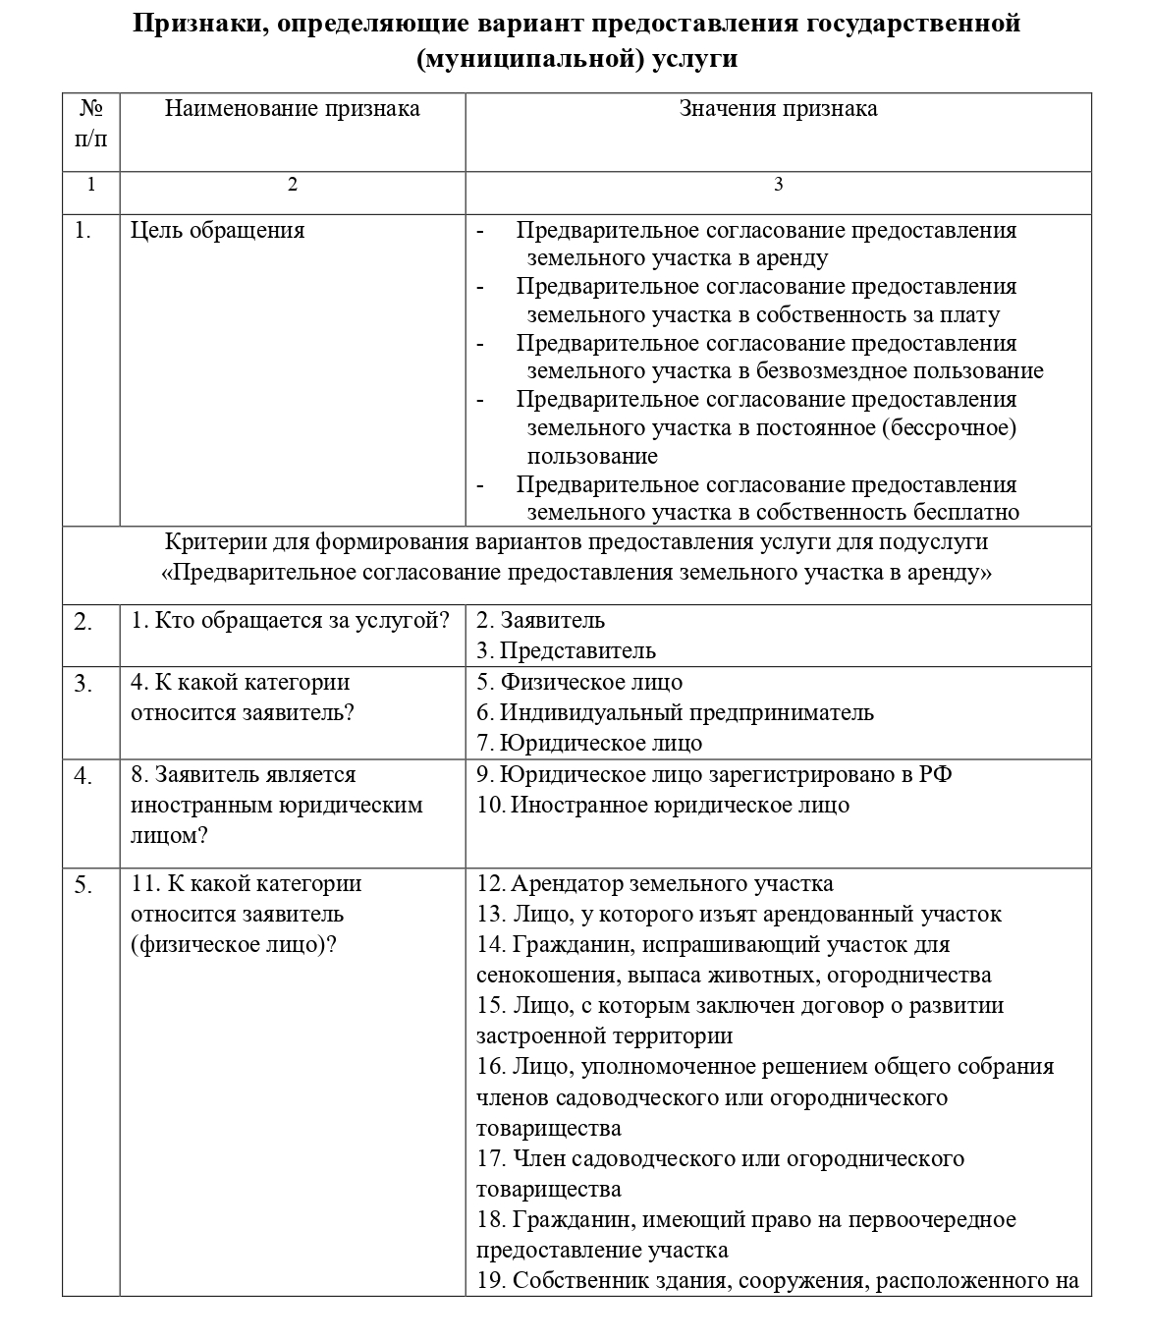

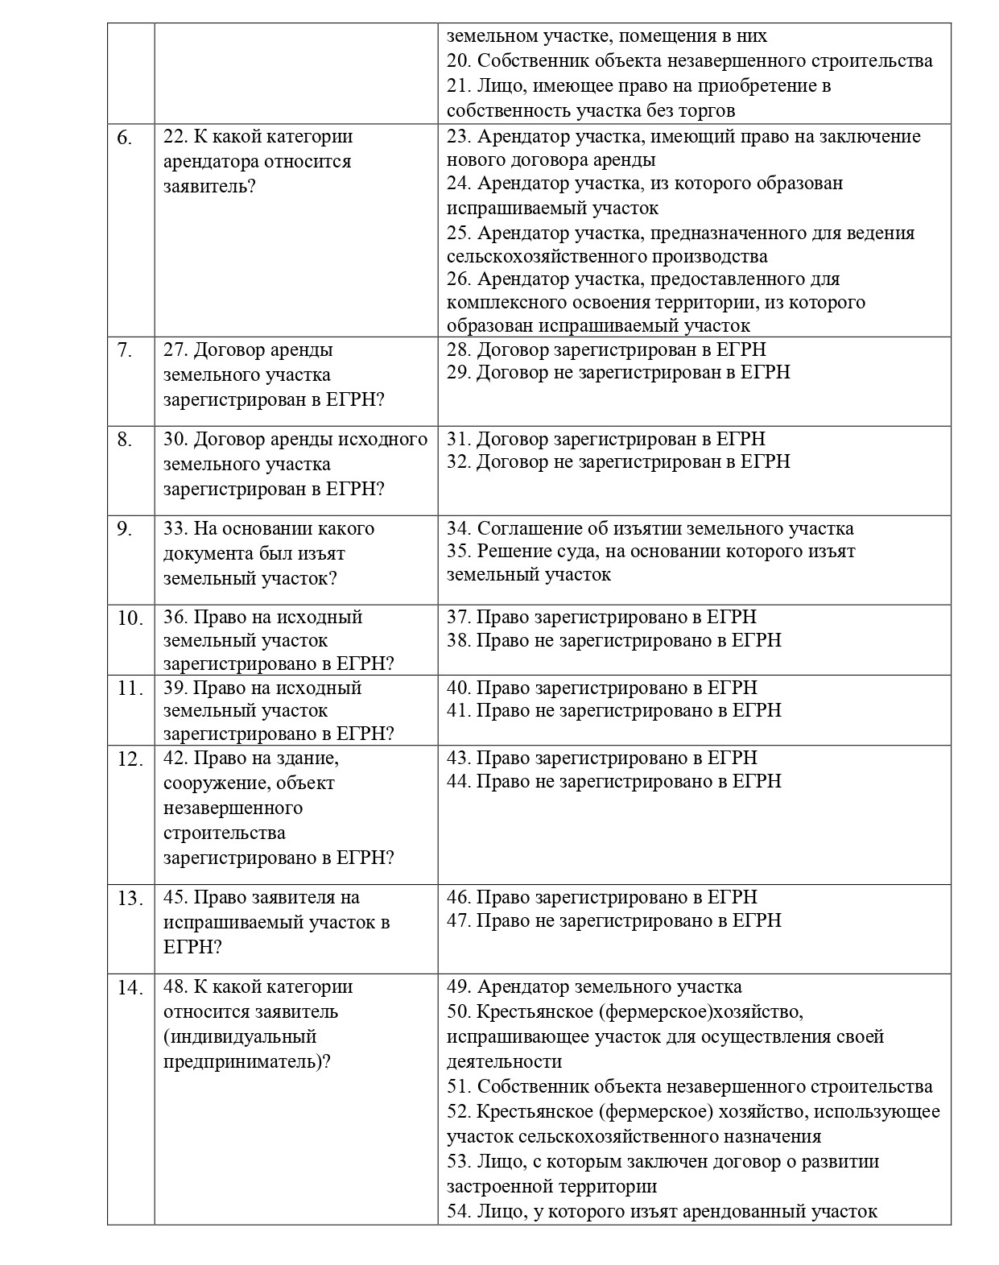

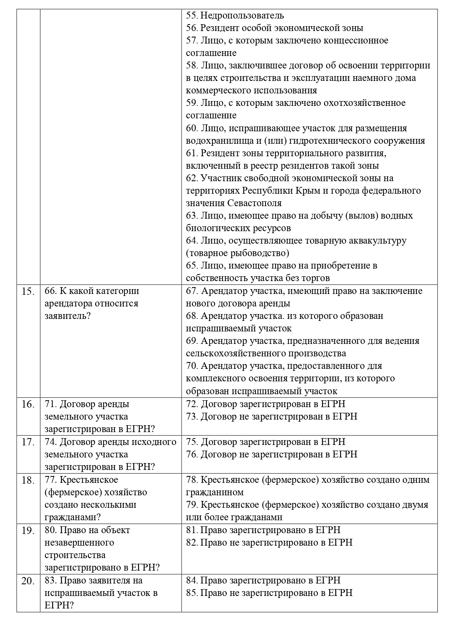

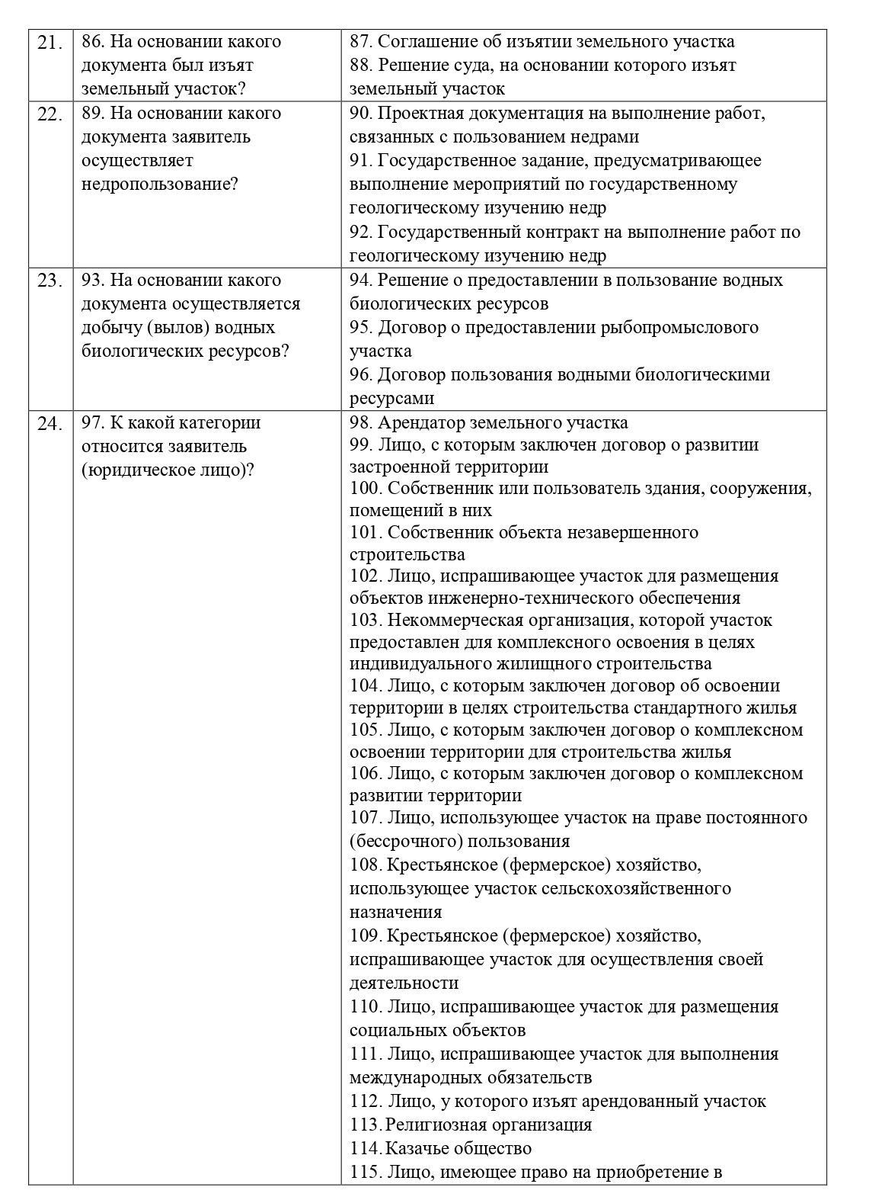

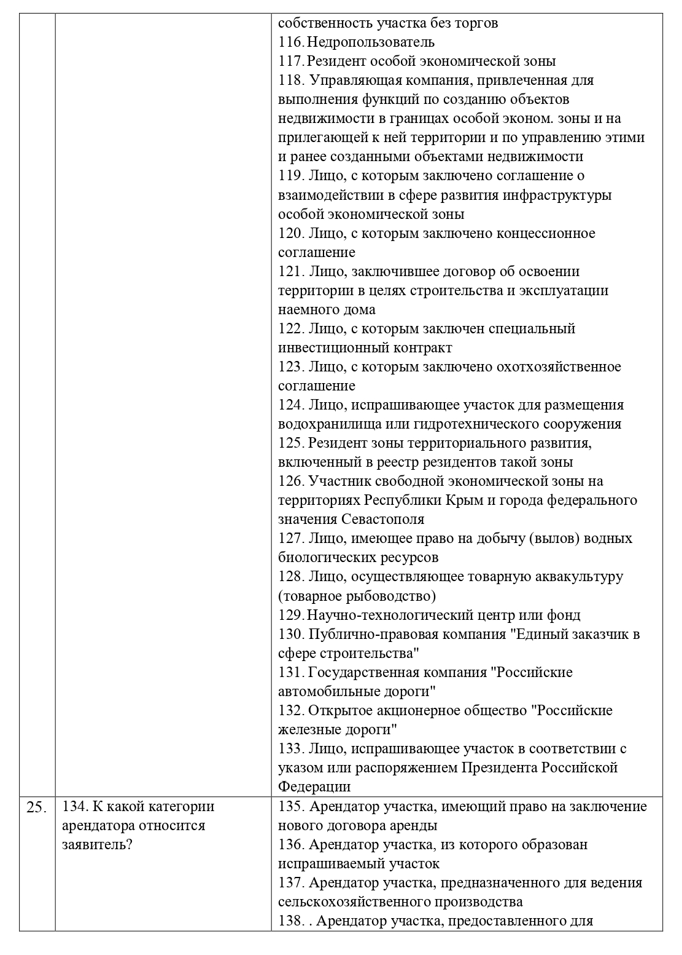

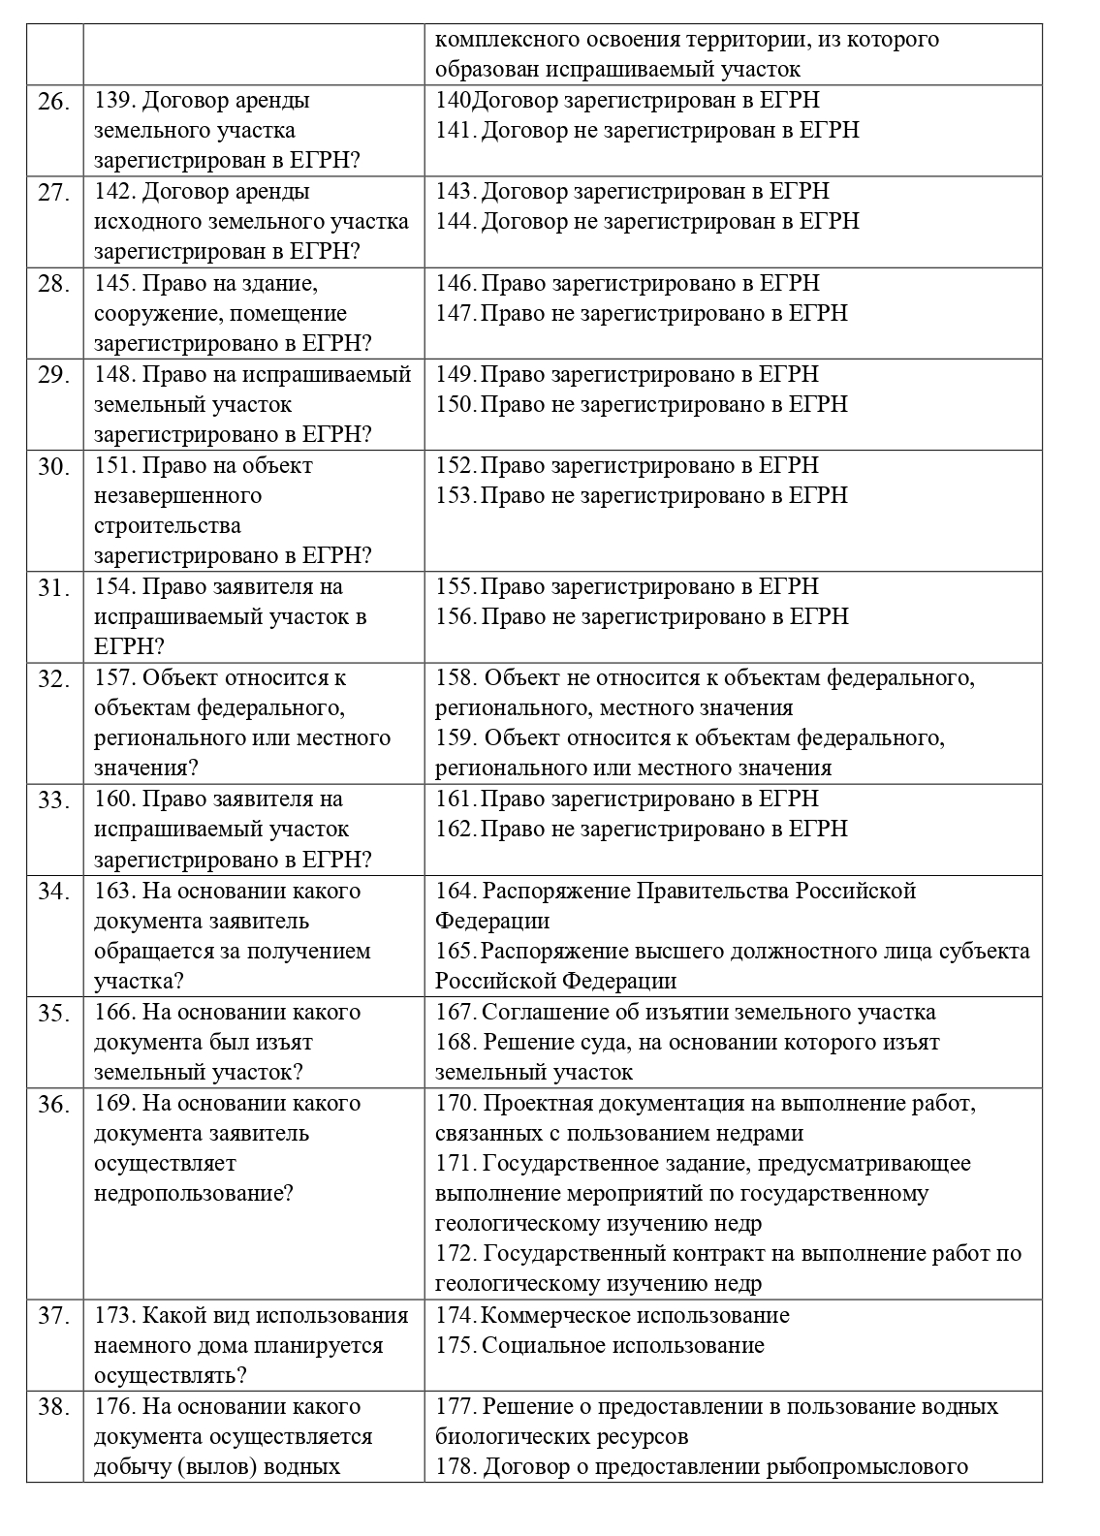

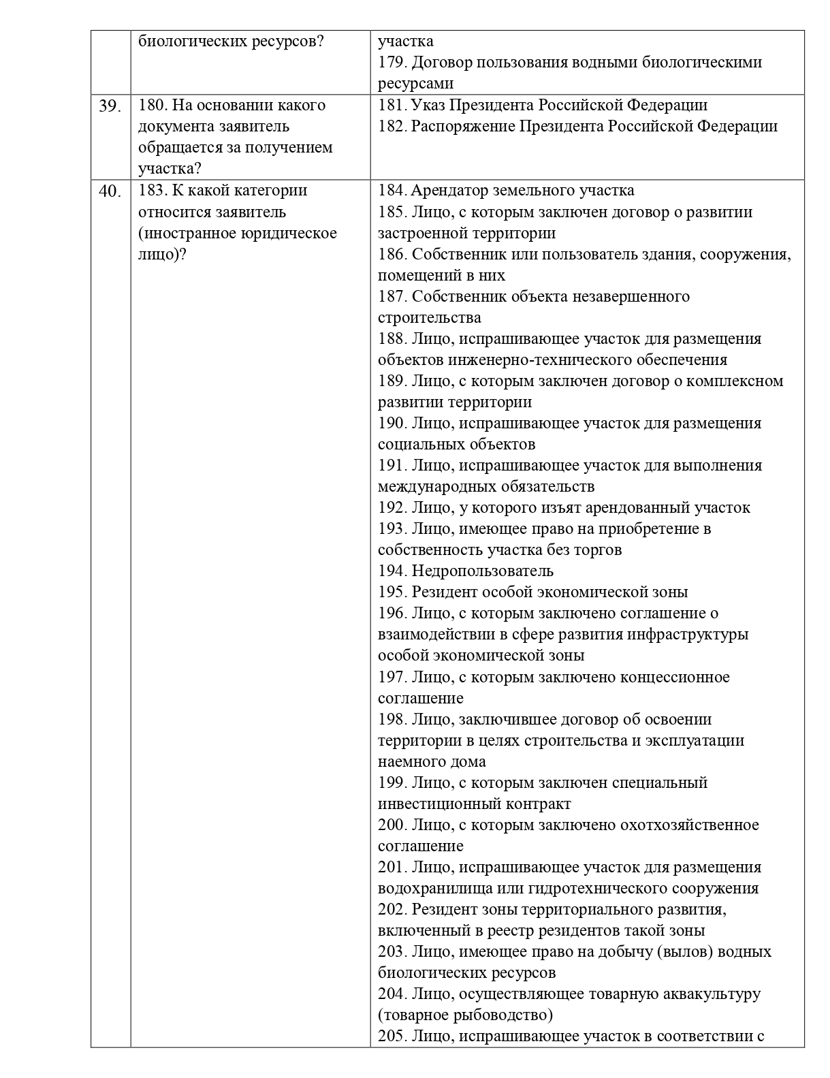

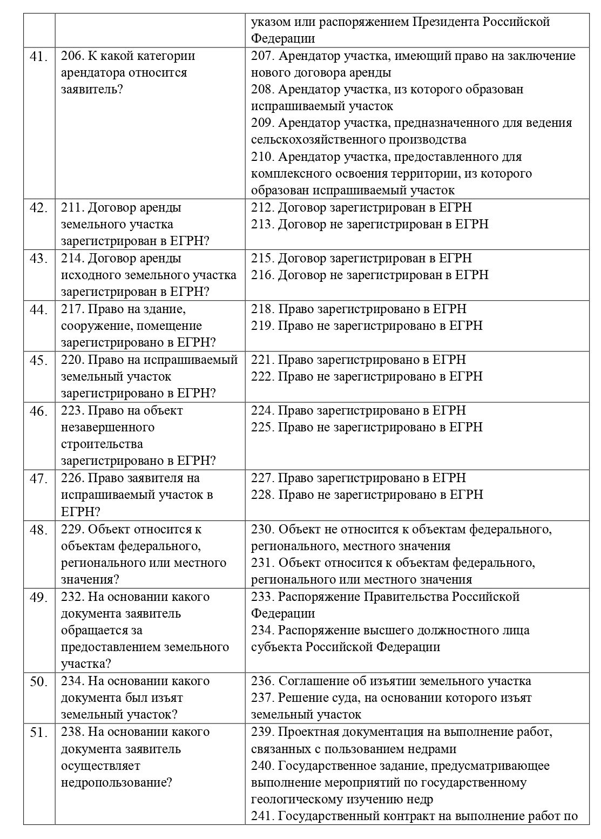

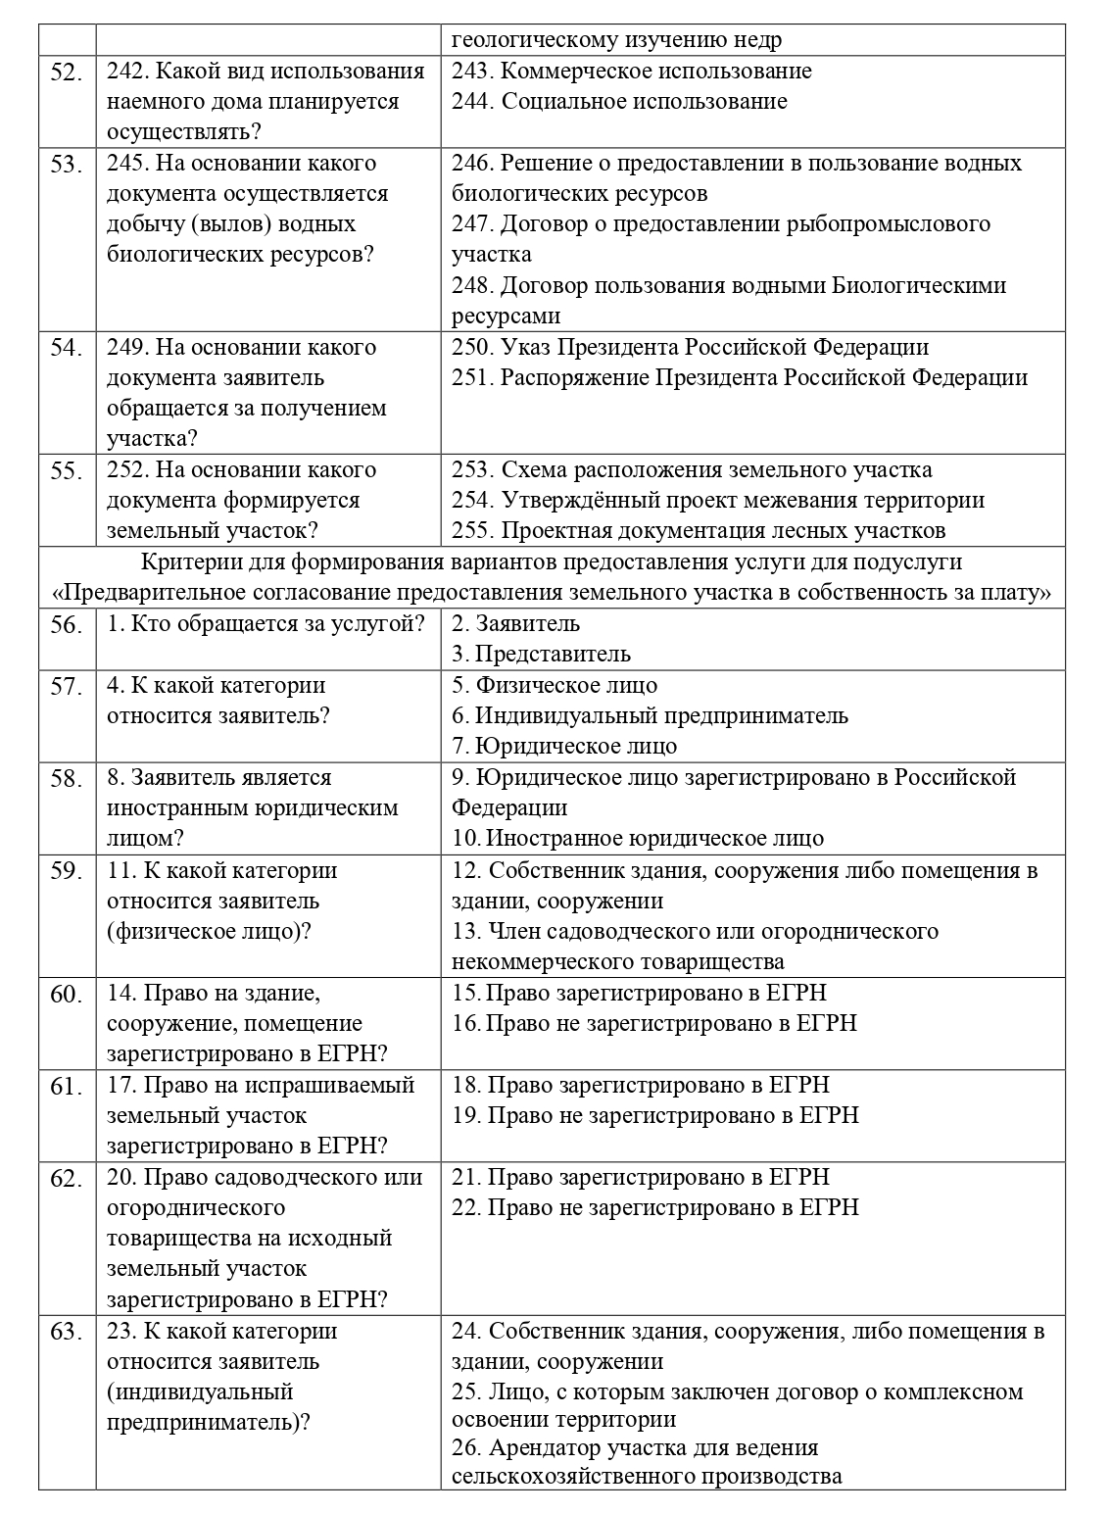

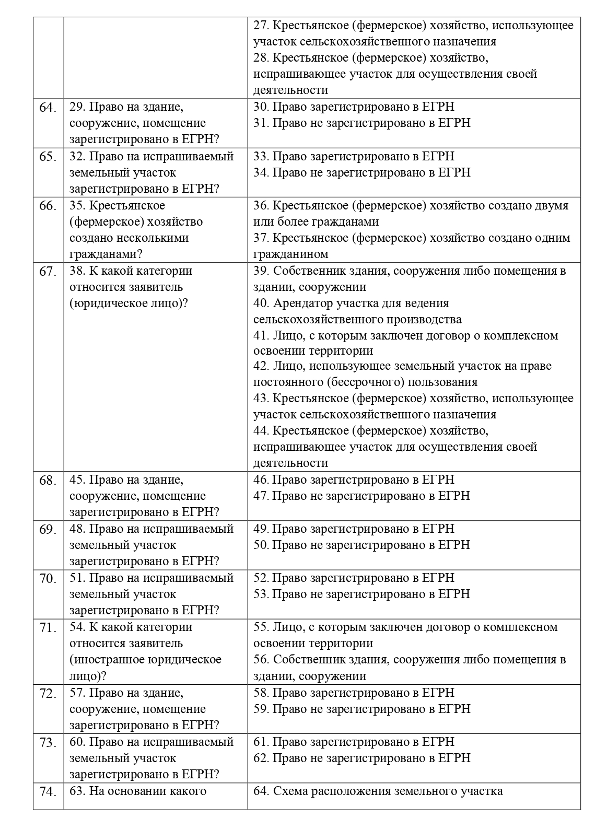

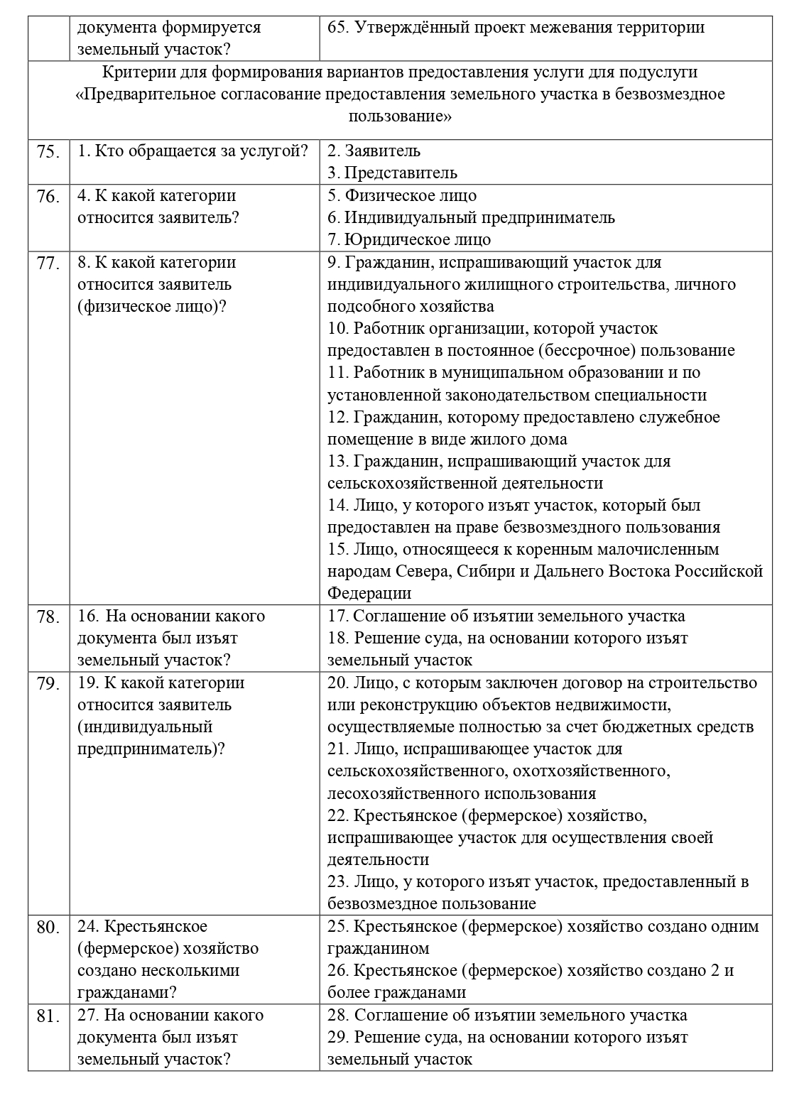

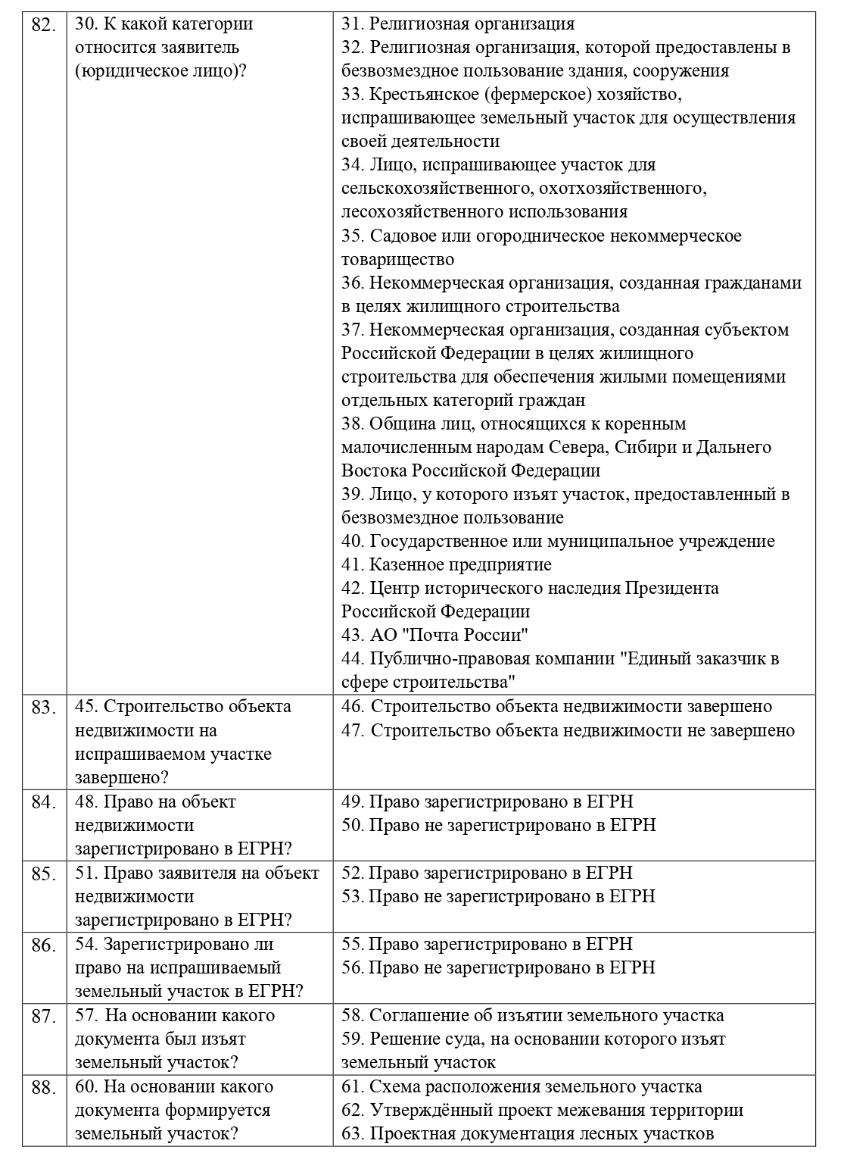

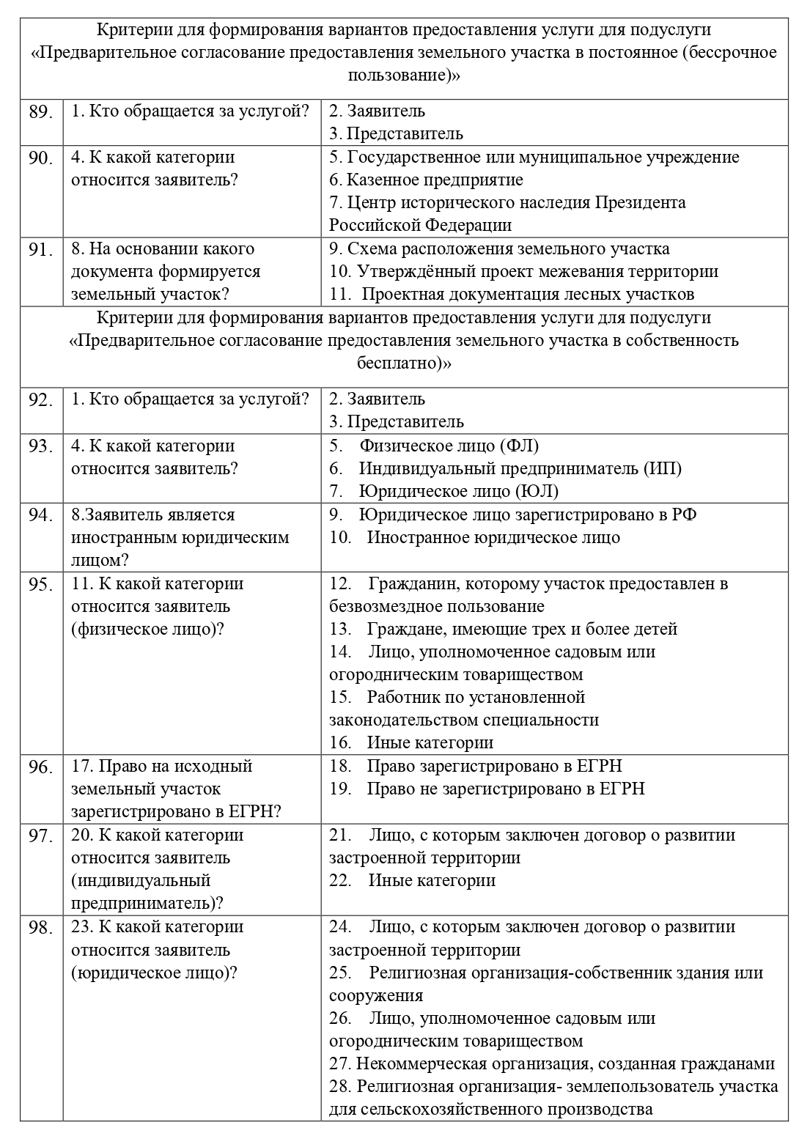

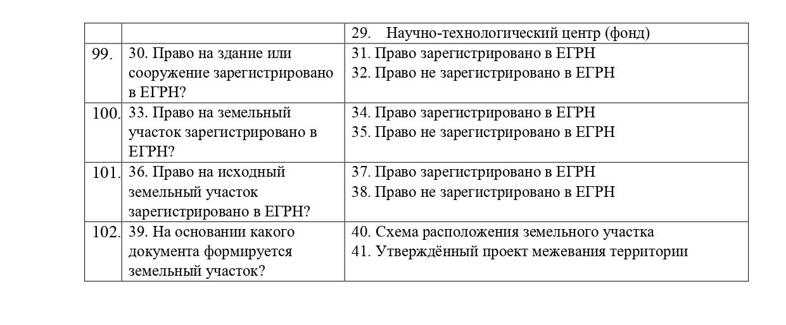

Приложение № 2
к Административному регламенту

Форма заявления о предоставлении услуги

Главе Администрации Алексеевского
сельского поселения
от____________________________________(для заявителя юридического лица –полное наименование, организационно-правовая форма, сведения о государственной регистрации, местонахождения, контактная информация: телефон, эл. почта;
для заявителя физического лица - фамилия, имя, отчество, паспортные данные, регистрация по месту жительства, адрес фактического проживания, телефон)

Заявление о предварительном согласовании предоставления земельного участка

Прошу принять решение о предварительном согласовании предоставлении земельного участка с кадастровым номером _____________.
Прошу принять решение о предварительном согласовании предоставлении земельного участка, образование которого предусмотрено проектом межевания территории/проектной документацией лесного участка, утвержденным _____________________________/схемой расположения земельного участка на кадастровом плане территории, приложенной к настоящему заявлению.
Испрашиваемый земельный участок будет образован из земельного участка с кадастровым номером (земельных участков с кадастровыми номерами) __________________

Основание предоставления земельного участка: _________________________.
Цель использования земельного участка ____________________________________.
Вид права, на котором будет осуществляться предоставление земельного участка: собственность, аренда, постоянное (бессрочное) пользование, безвозмездное (срочное) пользование (нужное подчеркнуть). Реквизиты решения об изъятии земельного участка для государственных или муниципальных нужд ___________________________.
Реквизиты решения об утверждении документа территориального планирования и (или) проекта планировки территории _______________________.

Приложение:

Результат предоставления муниципальной услуги, прошу предоставить:
____________________________________________________________________________________________________________________________________
(указать способ получения результата предоставления муниципальной услуги).

_______________ ____________ ________________
(дата) (подпись) (ФИО)

Приложение № 3
к Административному регламенту

Форма решения об отказе в приеме документов

Кому ______________________________
(фамилия, имя, отчество–для граждан;
____________________________________
полное наименование организации –
для юридических лиц)

Куда___________________________________________________________________
(почтовый индекс и адрес заявителя согласно заявлению о переводе)

Администрация Алексеевского сельского поселения Октябрьского района Ростовской области

РЕШЕНИЕ
Об отказе в приеме документов, необходимых для предоставления услуги № _____________ от _______________

По результатам рассмотрения заявления о предоставлении услуги «Предварительное согласование предоставления земельного участка, находящегося в государственной или муниципальной собственности» от __________ № ___________ и приложенных к нему документов принято решение об отказе в приеме документов, необходимых для предоставления услуги по следующим основаниям:
__________________________________________________________________
указывается № пп. 2.14 Административного регламента, наименование основания для
__________________________________________________________________
отказа в соответствии с единым стандартом, разъяснение причин отказа в
__________________________________________________________________предоставлении услуги

Дополнительно информируем: ____________________________________________.
Вы вправе повторно обратиться c заявлением о предоставлении услуги после устранения указанных нарушений. Данный отказ может быть обжалован в досудебном порядке путем направления жалобы в орган, уполномоченный на предоставление услуги в _________________, а также в судебном порядке.
Должность уполномоченного лица Ф.И.О. уполномоченного лица

Приложение № 4
к Административному регламенту

Форма решения о приостановлении рассмотрения заявления о предварительном согласовании предоставления земельного участка

Кому ______________________________
(фамилия, имя, отчество–для граждан;
____________________________________
полное наименование организации –
для юридических лиц)

Куда___________________________________________________________________
(почтовый индекс и адрес заявителя согласно заявлению о переводе)

Администрация Алексеевского сельского поселения Октябрьского района Ростовской области

РЕШЕНИЕ
о приостановлении рассмотрения заявления о предварительном согласовании предоставления земельного участка
№ _____________ от _______________

Рассмотрев заявление от ___________ № ___________ (Заявитель: ___________) и приложенные к нему документы, сообщаю, что на рассмотрении в Администрации Алексеевского сельского поселения находится представленная ранее другим лицом схема расположения земельного участка на кадастровом плане территории и местоположение земельных участков, образование которых предусмотрено этими схемами, частично или полностью совпадает.
В связи с изложенным рассмотрение заявления от ___________ № ___________ приостанавливается до принятия решения об утверждении направленной или представленной ранее схемы расположения земельного участка на кадастровом плане территории или до принятия решения об отказе в утверждении указанной схемы.
Дополнительно информируем: ___________ .

Должность уполномоченного лица Ф.И.О. уполномоченного лица

Указывается, в случае если границы испрашиваемого земельного участка подлежат уточнению в соответствии с Федеральным законом от 13 июля 2015 г. № 218-ФЗ «О государственной регистрации недвижимости»
Указывается, если испрашиваемый земельный участок предстоит образовать, в том числе реквизиты решения об утверждении проекта межевания территории, если образование испрашиваемого земельного участка предусмотрено указанным проектом
В случае если испрашиваемый земельный участок предстоит образовать указывается кадастровый номер земельного участка или кадастровые номера земельных участков, из которых в соответствии с проектом межевания территории со схемой расположения земельного участка предусмотрено образование такого участка, в случае, если сведения о таких земельных участках внесены в Единый государственный реестр недвижимости
Указывается основание предоставления земельного участка без проведения торгов из числа предусмотренных пунктом 2 статьи 39.3, статьей 39.5, пунктом 2 статьи 39.6 или пунктом 2 статьи 39.10 Земельного кодекса Российской Федерации оснований
Указывается в случае, если земельный участок предоставляется взамен земельного участка, изымаемого для государственных или муниципальных нужд
Указывается в случае, если земельный участок предоставляется для размещения объектов, предусмотренных указанными документом и (или) проектом

